들쭉날쭉한 기술의 최전선 탐색하기:
AI가 지식 노동자의 생산성과 품질에 미치는 영향에 대한 현장 실험 증거*
파브리지오 델아쿠아(Fabrizio Dell’Acqua)¹ , 에드워드 맥파울랜드 3세(Edward McFowland III)¹, 이선 몰릭(Ethan Mollick)², 힐라 리프시츠-아사프(Hila Lifshitz-Assaf)¹·³, 캐서린 C. 켈로그(Katherine C. Kellogg)⁴, 사란 라젠드란(Saran Rajendran)⁵, 리사 크레이어(Lisa Krayer)⁵, 프랑수아 캉들롱(François Candelon)⁵, 카림 R. 라카니(Karim R. Lakhani)¹
¹하버드 비즈니스 스쿨 디지털 데이터 디자인 연구소 (Digital Data Design Institute, Harvard Business School); ²펜실베이니아 대학교 와튼 스쿨 (The Wharton School, University of Pennsylvania); ³워릭 비즈니스 스쿨 인공지능 혁신 네트워크 (Warwick Business School, Artificial Intelligence Innovation Network); ⁴MIT 슬론 경영대학원 (MIT Sloan School of Management); ⁵보스턴 컨설팅 그룹 헨더슨 연구소 (Boston Consulting Group, Henderson Institute)
2023년 9월 22일
*파브리지오 델아쿠아 (fdellacqua@hbs.edu), 에드워드 맥파울랜드 3세 (emcfowland@hbs.edu), 이선 몰릭 (emollick@wharton.upenn.edu), 힐라 리프시츠-아사프 (hila.lifshitz-assaf@wbs.ac.uk), 캐서린 C. 켈로그 (kkellogg@mit.edu), 사란 라젠드란 (rajendran.saran@bcg.com), 리사 크레이어 (krayer.lisa@bcg.com), 프랑수아 캉들롱 (candelon.francois@bcg.com), 카림 R. 라카니 (klakhani@hbs.edu).
연구를 성심껏 지원해 준 Michael Bervell, John Cheng, Pallavi Deshpande, Maxim Ledovskiy, John Kalil, Kelly Kung, Rick Lacerda, MarcAntonio Awada, Paula Marin Sariego, Rafael Noriega, Alejandro Ortega, Rahul Phanse, Quoc-Anh Nguyen, Nitya Rajgopal, Ogbemi Rewane, Kyle Schirmann, Andrew Seo, Tanay Tiwari, Elliot Tobin, Lebo Nthoiwa, Patrick Healy, Saud Almutairi, Steven Randazzo, Anahita Sahu, Aaron Zheng, Yogesh Kumaar에게 감사드립니다. 데이터와 시각화에 뛰어난 지원을 해준 Kevin Dai에게도 감사를 전합니다. 유익한 피드백을 주신 Maxime Courtaux, Clement Dumas, Gaurav Jha, Jesse Li, Max Männig, Michael Menietti, Rachel Mural, Zahra Rasouli, Esther Yoon, Leonid Zhukov, David Zuluaga Martínez에게 감사드립니다. 라카니(Lakhani)는 AI의 미래에 영감을 준 Martha Wells, Anne Leckie, Iain Banks, Alastair Reynolds에게 감사를 표합니다. 가벼운 윤문 및 그래픽 제작에는 Poe, Claude, ChatGPT를 사용했습니다. 라카니는 보스턴 컨설팅 그룹(BCG)의 AI 전략 및 학습 참여 부문 고문으로 활동하고 있습니다. 논문의 모든 오류는 저자들의 책임입니다.
초록 (Abstract)
대규모 언어 모델(LLM)의 공개 출시는 인간이 다양한 작업을 수행하는 데 인공지능(AI)을 어떻게 활용할 것인지에 대한 엄청난 관심을 불러일으켰습니다. 글로벌 경영 컨설팅 기업인 보스턴 컨설팅 그룹(BCG)과 공동으로 진행한 본 연구에서는, 현실적이고 복잡하며 지식 집약적인 작업에서 AI가 업무 성과에 미치는 영향을 조사했습니다. 이 사전 등록된(pre-registered) 실험에는 해당 기업의 실무자급(individual contributor-level) 컨설턴트 중 약 7%에 해당하는 758명의 컨설턴트가 참여했습니다. 유사한 작업으로 성과의 기준선(baseline)을 설정한 후, 피험자들은 'AI 접근 불가', 'GPT-4 AI 접근 가능', '프롬프트 엔지니어링 개요 교육이 포함된 GPT-4 AI 접근 가능'이라는 세 가지 조건 중 하나에 무작위로 배정되었습니다.
우리는 AI의 능력이 "들쭉날쭉한 기술의 최전선(jagged technological frontier)"을 만들어낸다고 제안합니다. 이 최전선 안에서는 어떤 작업은 AI가 쉽게 수행할 수 있는 반면, 난이도가 비슷해 보이는 다른 작업은 현재 AI의 능력 밖(최전선 밖)에 있습니다. AI 능력의 최전선 내부에 있는 18개의 현실적인 컨설팅 작업 세트에서, AI를 사용한 컨설턴트들은 생산성이 훨씬 높았고(평균 12.2% 더 많은 작업을 완료했으며, 작업 완료 속도는 25.1% 더 빨랐음), 통제 집단에 비해 유의미하게 더 높은 품질의 결과물(40% 이상 높은 품질)을 생산했습니다. 모든 기술 수준의 컨설턴트들이 AI 증강(augmentation)의 혜택을 크게 보았으며, 평균 성과 임계치 미만이었던 그룹은 자신의 기존 점수 대비 43%, 평균 이상이었던 그룹은 17% 상승했습니다.
그러나 최전선 외부에 있는 것으로 선정된 작업의 경우, AI를 사용한 컨설턴트들은 AI를 사용하지 않은 컨설턴트들에 비해 올바른 해결책을 도출할 확률이 19%포인트 더 낮았습니다. 또한 분석 결과, 인간과 AI의 통합 스펙트럼을 따라 인간이 AI를 성공적으로 사용하는 두 가지 뚜렷한 패턴이 나타났습니다. 한 그룹의 컨설턴트들은 마치 반인반마의 신화 속 생물처럼 자신과 AI에게 해결책 도출 활동을 나누고 위임하는 "켄타우로스(Centaurs)"처럼 행동했습니다. 다른 그룹의 컨설턴트들은 자신의 작업 흐름을 AI와 완전히 통합하고 기술과 지속적으로 상호작용하는 "사이보그(Cyborgs)"처럼 행동했습니다.
1. 서론 (Introduction)
인간과 유사한 결과물을 만들어내는 인공지능(AI)의 능력은 빠르게 향상되었으며, 특히 대중이 널리 사용할 수 있는 여러 대규모 언어 모델(LLM) 중 하나인 OpenAI의 ChatGPT가 출시된 이후 그 속도는 더욱 빨라졌습니다. AI의 능력이 인간의 능력과 더 많이 겹치게 되면서, 인간의 업무와 AI의 통합은 특히 지식 집약적 영역에서 새롭고 근본적인 도전과 기회를 제기하고 있습니다. 본 논문에서는 고도로 숙련된 전문직 종사자들을 대상으로 한 무작위 대조 현장 실험(randomized controlled field experiments)을 통해 이 문제를 살펴봅니다.
연구 결과는 AI의 능력이 확장되고 있긴 하지만, 지식 노동의 집합 측면에서 볼 때 그 형태가 균일하지 않음을 보여줍니다. 우리는 이를 "들쭉날쭉한 기술의 최전선(jagged technological frontier)"이라고 부릅니다. 이 성장하는 최전선 내부에서 AI는 인간의 노동을 보완하거나 심지어 대체할 수 있습니다. 반면, 최전선 외부에서는 AI의 결과물이 부정확하고 덜 유용하며 인간의 성과를 저하시킵니다. 그러나 AI의 능력은 빠르게 진화하고 있고 아직 제대로 이해되지 않은 부분이 많기 때문에, 전문가들이 이 최전선의 경계가 정확히 어디인지 파악하기는 어려울 수 있습니다. 우리는 이 최전선을 능숙하게 탐색하는 전문가들은 AI와 함께 작업할 때 큰 생산성 향상을 얻는 반면, 최전선 밖의 작업에 AI를 사용할 경우 오히려 성과가 감소할 수 있음을 발견했습니다.
LLM은 새로운 것이지만, 이전 형태의 다른 AI들이 미친 영향은 학계에서 이미 상당한 논의의 대상이 되어왔습니다(예: Brynjolfsson et al. (2018); Furman and Seamans (2019); Puranam (2021)). 이러한 초기 형태의 AI가 가진 한계 때문에, 규칙화하기 어려운 비정형 작업(nonroutine tasks)은 자동화로부터 안전한 것으로 여겨졌으며(Autor et al., 2003; Acemoglu and Restrepo, 2019), 이전의 기술 물결이 주로 저숙련 직업군을 자동화했던 점(Goldin and Katz, 1998)을 고려하면 더욱 그러했습니다. 그러나 2022년 11월 ChatGPT의 출시는 이러한 논의의 본질과 시급성을 모두 바꿔놓았습니다. LLM은 창의적, 분석적, 글쓰기 작업에서 예상치 못한 탁월한 능력을 입증했으며, 대학원 및 전문직 시험에서 최고 수준의 점수를 기록하기도 했습니다(Girotra et al., 2023; Geerling et al., 2023; Kung et al., 2023; Boussioux et al., 2023). 이는 가장 창의적이고, 교육 수준이 높으며, 가장 많은 보수를 받는 근로자들의 능력과 겹치는 완전히 새로운 범주의 자동화를 의미했습니다(Eloundou et al., 2023).
이전 세대의 AI에 대한 연구(Brynjolfsson et al., 2023)와 최근 출시된 LLM의 영향에 대한 통제된 실험들(예: Noy and Zhang (2023); Choi and Schwarcz (2023))은 이러한 시스템이 근로자의 성과에 큰 영향을 미칠 수 있음을 시사합니다. 본 연구에서는 지식 노동자가 경험하는 현실 세계의 작업 흐름(workflows)을 재현하기 위해 업계 전문가들이 선정한 복잡한 작업들에 초점을 맞춥니다. 대부분의 지식 노동은 이처럼 상호의존적인 일련의 작업들로 구성된 흐름을 포함하며, 이 중 일부는 현재의 AI에 적합할 수 있지만 일부는 그렇지 않습니다. 우리는 이 두 가지 종류의 작업을 모두 조사하며, 지식 노동자에게 미치는 AI의 급격한 영향을 이해하는 방법, 조직이 어떤 상황에서 이익을 얻을 수 있는지, 그리고 기술이 발전함에 따라 이것이 어떻게 변할 수 있는지를 제시하기 위해 최근의 연구들을 토대로 합니다.
LLM이 조직과 개인의 업무에 미치는 영향을 이해하는 것은 학자, 근로자, 기업, 나아가 정부에 이르기까지 시급한 과제가 되었기 때문에 이는 매우 중요합니다(Agrawal et al., 2018; Iansiti and Lakhani, 2020; Berg et al., 2023). 이전 형태의 AI는 전문가들이 지식 노동에 AI를 채택해야 하는지(Anthony et al., 2023)와 이것이 조직에 미칠 잠재적 영향(Raisch and Krakowski, 2021; Glaeser et al., 2021; Brynjolfsson et al., 2021)에 대해 문헌상 상당한 논쟁을 불러일으켰습니다. 일부 학자들은 AI가 전문가들의 효과성과 효율성을 개선하는 데 도움을 줄 수 있는 잠재력에 주목했습니다(DeStefano et al., 2022; Balakrishnan et al., 2022; Valentine and Hinds, 2023). 다른 학자들은 중요한 작업의 경우 전문가가 AI를 사용하는 것이 위험할 수 있음을 입증했으며(Lebovitz et al., 2021), 특히 블랙박스화된 AI의 경우(예: Lebovitz et al. (2022); Waardenburg et al. (2022)) 전문가들이 이를 효과적으로 사용하는 데 어려움을 겪고 있음을 보여주었습니다(Pachidi et al., 2021; Van den Broek et al., 2021). 마지막으로, 또 다른 연구자 그룹은 AI가 제공하는 "알고리즘적 관리(algorithmic management)"가 전문가들에게 부정적인 개인적 영향을 초래할 수 있고(Kellogg et al., 2020; Möhlmann et al., 2021; Tong et al., 2021) 책임 및 윤리적 문제를 제기할 수 있다고 주장했습니다(Choudhury et al., 2020; Cowgill et al., 2020; Rahman et al., 2024). 그러나 이들 연구의 대부분은 ChatGPT 이전의 것이며, 과거 데이터를 기반으로 이산적인 예측(discrete predictions)을 생성하도록 설계된 형태의 AI를 조사한 것입니다. 이러한 시스템들은 LLM과는 상당히 다릅니다.
구체적으로, 이전 형태의 머신러닝과의 기술적 차이점 외에도, LLM이 업무에 훨씬 더 빠르고 광범위한 영향을 미칠 것임을 시사하는 세 가지 측면이 있습니다. 첫 번째는 LLM이 특정 목적으로 만들어지지 않았음에도 불구하고 놀라운 능력을 갖추고 있으며, 모델의 크기와 품질이 개선됨에 따라 그 능력이 시간이 지날수록 빠르게 성장하고 있다는 점입니다. 일반적인 모델(general models)로 훈련되었음에도 불구하고, LLM은 훈련 과정의 일부로서 그리고 정상적인 사용 과정에서 전문적인 지식과 능력을 보여줍니다(Singhal et al., 2022; Boiko et al., 2023). 기술적 관점에서 창발적 능력(emergent capabilities)의 개념에 대해서는 여전히 상당한 논쟁이 남아 있지만(Schaeffer et al., 2023), AI의 실질적인 능력은 새롭고 예기치 않으며 폭넓게 적용 가능하고 짧은 시간 안에 크게 증가하고 있습니다. 최근의 연구는 AI가 의학에서 법률에 이르는 전문적인 환경에서 높은 수준의 성과를 보이며(Ali et al., 2023; Lee et al., 2023), 많은 혁신 지표에서 인간을 능가한다는 것을 보여주었습니다(Boussioux et al., 2023; Girotra et al., 2023). 또한, 각종 표준화된 학력 평가에서의 점수가 LLM의 능력을 측정하는 완벽한 척도는 아니지만, AI 모델의 각 세대를 거듭할수록 점수가 크게 상승하고 있습니다(OpenAI, 2023).
특정 도메인의 문제를 해결하는 LLM의 일반적인 능력은, 이전의 AI 접근 방식과 비교하여 LLM을 차별화하는 두 번째 요소로 이어집니다. 그것은 바로 막대한 조직적 또는 기술적 투자 없이도 이러한 시스템을 사용하는 근로자의 성과를 직접적으로 향상시킬 수 있는 능력입니다. 새로운 세대의 LLM에 대한 초기 연구들은 AI 사용을 통해 직접적인 성과 향상이 있음을 시사하는데, 특히 글쓰기 작업(Noy and Zhang, 2023)과 프로그래밍(Peng et al., 2023), 그리고 아이디어 구상 및 창의적인 작업(Boussioux et al., 2023; Girotra et al., 2023)에서 그러합니다. 결과적으로 AI의 효과는 가장 창의적이고, 보수가 높으며, 교육 수준이 높은 근로자들에게서 더 높게 나타날 것으로 예상됩니다(Eloundou et al., 2023; Felten et al., 2023).
LLM의 마지막 관련 특징은 상대적인 불투명성(opacity)입니다. 이는 AI 모델의 실패 지점까지 연장되는데, 여기에는 부정확하지만 그럴듯한 결과를 생성하는 경향(환각 현상(hallucinations) 또는 작화증(confabulations))과 수학 계산이나 출처 인용 시 범하는 다른 유형의 오류들이 포함됩니다. AI의 장점은 매우 크지만, 사용자 입장에서는 실패 지점 또한 명확하지 않습니다. AI는 어떤 일에는 능숙하게 작동하지만, 다른 상황에서는 사전에 예측하기 어려운 방식으로 실패합니다. 불투명성을 더욱 가중시키는 것은, 이러한 AI 시스템을 사용하는 가장 좋은 방법이 개발자에 의해 제공되지 않으며, 사용자들의 지속적인 시행착오(trial-and-error)와 사용자 그룹, 해커톤, 트위터 피드, 유튜브 채널 등 다양한 온라인 포럼을 통한 경험 및 휴리스틱스(heuristics) 공유를 통해 가장 잘 학습되는 것으로 보인다는 점입니다.
종합해보면, LLM의 놀라운 능력, 사용자의 기술적 숙련도가 거의 없어도 실제 업무를 수행할 수 있는 능력, 그리고 불투명성과 불명확한 실패 지점이라는 이 세 가지 요인은 근로자와 조직이 AI의 가치와 단점을 파악하기 어려울 수 있음을 시사합니다. (아이디어 생성과 같은) 예상치 못한 일부 작업은 AI에게 쉬운 반면, 기계가 하기 쉬워 보이는 다른 작업(예: 기초 수학)은 일부 LLM에게 어려운 과제가 됩니다. 이는 겉보기에 난이도가 비슷해 보이는 작업이라도 인간이 AI를 사용할 때 더 잘 수행할 수도 있고 반대로 더 못 수행할 수도 있는 "들쭉날쭉한 최전선(jagged Frontier)"을 만들어냅니다. 최전선의 이러한 "들쭉날쭉한" 특성 때문에, 동일한 지식 작업 흐름(workflow) 내에서도 최전선의 안팎 양쪽에 작업들이 분포할 수 있습니다(그림 1 참조). AI가 업무에 미치는 영향을 이해하는 미래의 과제는, 작업이 이 최전선의 어디에 위치하느냐에 따라 인간과 AI의 상호작용이 어떻게 달라지는지, 그리고 최전선이 시간이 지남에 따라 어떻게 변할 것인지를 이해하는 것입니다. 인간이 이 들쭉날쭉한 최전선을 어떻게 탐색해 나가는지, 그리고 그에 따른 성과적 함의를 조사하는 것이 본 연구의 초점입니다.
우리는 글로벌 경영 컨설팅 기업(보스턴 컨설팅 그룹 - BCG)과 협력하여, 인적 자본 수준이 높은 전문가들에게 AI가 미치는 영향을 평가하기 위한 두 개의 사전 등록된 무작위 실험을 설계, 개발 및 실행하는 데 자문을 제공했습니다. 이후 연구진은 이 실험을 목적으로 해당 기업이 수집한 데이터를 받아 본 논문에 제시된 분석을 수행했습니다. 연구는 초기 인구통계학적 및 심리적 프로파일링, 여러 과제 수행을 포함하는 주요 실험 단계, 그리고 마무리 인터뷰 섹션의 3단계로 구성되었습니다. 우리는 두 가지 서로 다른 작업을 테스트했습니다. 하나는 AI 능력의 최전선 밖에 위치한 작업이었고, 다른 하나는 그 경계 내에 있는 작업이었습니다. 이 실험의 목적은 AI 통합이 이러한 우수한 인적 자본을 지닌 전문가들의 전통적인 작업 흐름을 어떻게 재편할 수 있는지 이해하는 것이었습니다.
우리의 결과는 이번 세대의 LLM이 품질과 생산성을 크게 높이거나 심지어 일부 작업을 완전히 자동화할 수 있는 강력한 능력을 갖추고 있음을 보여주지만, AI가 실제로 수행할 수 있는 작업들은 놀랍게도 개인이나 LLM 제작자 자신들에게조차 직관적으로 명확하지 않습니다. 이 최전선이 확장되고 변화하고 있기 때문에, 전체적인 결과는 AI가 업무에 큰 영향을 미칠 것이며 LLM의 능력이 향상됨에 따라 그 영향력도 커지겠지만, 영향이 나타나는 영역은 불균등할 것임을 시사합니다.
2. 연구 방법 (Methods)
우리는 우수한 인적 자본을 가진 전문가들이 전통적으로 AI 없이 일하는 환경에서 AI, 구체적으로 실험 당시(2023년 봄) 가장 뛰어난 AI 모델이었던 GPT-4가 미치는 인과적 영향을 평가하기 위해 두 개의 무작위 실험에서 데이터를 수집했습니다.¹ 우리는 설계 구조, 실험 조건, 종속 변수 및 주요 분석 접근법을 상세히 기술하여 연구를 사전 등록했습니다.² 우리의 목적은 고도로 숙련된 지식 노동자의 업무에 이 AI를 도입하는 것이 그들의 전통적인 작업 흐름을 어떻게 증강, 방해 또는 영향을 미칠 수 있는지 파악하는 것이었습니다.
전 세계의 BCG 실무자급(individual contributor) 컨설턴트들에게 AI가 그들의 활동에 미치는 영향을 평가하기 위해 이 실험에 5시간을 투자할 기회가 주어졌습니다. BCG의 전 세계 실무자급 컨설턴트 집단 중 약 7%가 실험에 참여하여 완료했습니다.
실험은 세 가지의 뚜렷한 단계로 구성되었습니다. 처음에 컨설턴트들은 회사 내에서의 역할에 대한 세부 정보뿐만 아니라 인구통계학적 및 심리적 프로필을 파악하는 설문조사를 작성하여 연구에 등록했습니다. 등록 후 몇 주 뒤, 참가자들은 주요 실험 단계를 완료하기 위한 링크를 받았습니다. 이 단계는 작업 전(pre-task) 설문조사로 시작되어 뒤이어 설명될 과제 수행으로 이어졌으며, 작업 후(post-task) 설문조사로 마무리되었습니다. 마지막 단계에서는 참가자들을 인터뷰하여 그들의 직업에서 AI의 역할에 대한 경험과 관점을 공유하도록 했습니다.
첫 번째 단계에서 우리는 잠재적 참가자들에 대한 정보를 수집하기 위해 등록 설문조사를 실시했습니다.³ 이 설문조사는 사무실 위치, 내부 소속 및 BCG 근속 기간과 같은 세부 정보를 수집했습니다. 참가자들은 심리 평가도 완료했는데, 구체적으로는 'Big 5' 성격 특성(Soto and John, 2017), 혁신성(Agarwal and Prasad, 1998), 자기 인식 창의성(Miron-Spektor et al., 2004) 및 역설적 사고방식(Miron-Spektor et al., 2018)에 대한 통찰을 제공했습니다. 또한 설문조사에는 그들의 독서 습관(소설 속 AI 캐릭터에 대한 친숙도 포함)과 성별, 모국어, 학력과 같은 인구통계학적 세부 정보에 대한 짧은 섹션이 포함되었습니다. 우리는 이 데이터를 층화 무작위 배정(stratified random assignment)에 활용하였고, 아래에 설명된 대로 회귀 모델의 통제 변수로 사용했습니다.
이 연구는 758명의 전략 컨설턴트를 대상으로 하였으며, 이들 각각은 초기 설문조사와 실험 과제를 완료했습니다. 각 참가자는 두 가지 다른 실험 중 하나에 배정되었습니다. 참가자들의 층화는 실험 간, 그리고 실험 처치(treatments) 간에 여러 기준을 바탕으로 이루어졌습니다. 이러한 기준에는 성별, 위치, BCG 근속 기간, 혁신에 대한 개인적 개방성, 영어 원어민 여부가 포함되었습니다. 이 정보는 본 실험이 시작되기 몇 주 전인 1단계에서 실시된 설문조사를 통해 수집되었습니다.
참가자들의 진정한 참여와 노력을 보장하기 위해, 우리는 실험 성과에 대해 인센티브를 제공했습니다. 실험의 모든 과정에 성실히 참여한 참가자들에게는 "오피스 기여(office contribution)" 표창이 수여되었으며, 이는 연간 보너스와 관련된 재정적 이점을 수반했습니다. 더욱이, 우수성을 인정하고 보상하기 위해 상위 20%의 참가자는 추가 표창을 받았으며, 상위 5%에게는 작은 선물도 수여되었습니다. BCG의 임원들은 우수 참가자들이 받은 이러한 인정이 그들의 경력 개발 및 성과 평가를 감독하는 위원회와 공유되기 때문에 중요하다고 보고했습니다.
피험자들은 고유한 유형의 과제가 포함된 두 개의 서로 다른 실험 중 하나에 할당되었으며, 그룹 간에 중복은 없었습니다. 두 과제 모두 실무자급 컨설턴트들이 직면하는 전형적인 업무 활동의 일부를 대표하도록 BCG의 여러 사람과 협력하여 설계되었습니다. 참가자의 약 절반(385명)은 창의성, 분석 기술, 설득력 및 글쓰기 능력과 같은 측면에 초점을 맞춰 신제품 아이디어를 개념화하고 개발하라는 일련의 과제를 다루었습니다. 나머지 절반(373명)은 양적 데이터, 고객 및 회사 인터뷰를 사용하고 설득력 있는 글쓰기 요소를 포함하는 비즈니스 문제 해결 과제에 참여했습니다. 두 과제 세트 모두 현실적으로 개발되었으며, 각 분야 전문가들의 의견을 수렴하여 설계되었습니다. 해당 기업의 한 고위 임원은 이 과제들이 참여한 피험자들의 "일상적인 활동의 일부와 매우 일치한다"고 평가했습니다.

(각주)
¹ 본 프로젝트는 IRB 승인을 받았습니다(IRB23-0392).
² 사전 등록은 Open Science Foundation(osf.io/ytaev)에서 완료되었습니다. 사전 등록 문서는 저자들의 요청 시 제공 가능하며, 논문 채택 후 또는 OSF 엠바고 기간 경과 후 대중에 공개될 예정입니다.
³ 설문에 응답한 852명의 컨설턴트 중 약 89%에 해당하는 758명이 실험을 완료했습니다.

특히, 이 과제들의 일부 형태는 회사가 선망받는 포지션에 지원하는 엘리트 학벌(박사학위 소지자 포함)의 구직자들을 심사하는 데에도 사용됩니다. 두 실험 모두 일관된 구조를 따랐습니다. 처음에 참가자들은 AI의 도움 없이 과제를 수행하여 성과의 기준선을 설정하고 피험자 내(within-subject) 분석을 가능하게 했습니다. 그 후, AI가 작업에 미치는 영향을 평가하기 위해 참가자들을 세 가지 조건 중 하나에 무작위로 배정했으며, 이 조건들은 두 실험에서 동일하게 적용되었습니다. 첫 번째 그룹(통제 집단)은 AI 지원 없이 진행했고, 두 번째 그룹("GPT 단독(GPT Only)")은 GPT-4 기반 AI 도구의 지원을 받았으며, 세 번째 그룹("GPT + 개요(GPT + Overview)")은 동일한 AI 도구를 사용했을 뿐만 아니라 AI에 대한 친숙도를 높여주는 보충적인 프롬프트 엔지니어링 개요 교육의 이점도 얻었습니다. 이 자료들에는 효과적인 사용 전략의 개요와 예시를 보여주는 교육용 비디오와 문서가 포함되었습니다.
우리는 자가 보고 지표나 간접 지표에 의존하기보다는, 본 실험을 밀접하게 반영하는 과제를 통해 참가자들의 능력을 직접 평가했습니다. 두 실험 모두에서, 우리는 실험 과제와는 다르지만 매우 비교 가능한 평가 과제(assessment task)를 사용하여 이 특정 유형의 과제에 대한 정밀한 능력 평가를 보장했습니다.⁴ 연구 결과에 따르면 평가 과제에서의 성과는 실험 과제에서의 성과를 예측하는 변수(predictor)가 되며, 이를 통해 서로 다른 기술 수준의 참가자들에게 AI를 도입했을 때 나타나는 차별적 효과를 연구할 수 있었습니다.
참가자들에게 할당된 각 과제에는 특정 시간이 배정되었습니다. 최전선 내부 작업을 사용한 실험에서는 평가 과제의 지속 시간이 30분으로 설정되었고, 후속 과제에는 90분이 할당되었습니다. 반대로 최전선 외부 실험에서는 첫 번째와 두 번째 작업 모두 각각 60분으로 지정되었으나, 참가자가 일찍 끝내면 먼저 완료할 수 있었습니다. 주목할 점은, 최전선 내부 과제의 경우 참가자들이 과제 수행 시간 내내 해당 과제 페이지에 머물러야 했으며, 연습을 일찍 완료할 수 없었다는 것입니다. 이 접근 방식은 최전선 내부 작업에 대한 우리의 분석이 AI 사용으로 인한 시간 단축보다는 주로 질적 차이에 초점을 맞추도록 보장했습니다. 이러한 시간제한은 자동으로 강제되었으며, 작업에 할당된 시간이 경과하면 실험 시스템이 다음 질문으로 넘어갔습니다.
모든 실험 과제에서 AI 조건에 할당된 피험자들은 회사 플랫폼에 접근할 수 있었습니다. OpenAI API를 사용하여 개발된 이 플랫폼은 ChatGPT의 작동 방식을 모방하여 OpenAI의 GPT-4와 상호작용할 수 있는 경험을 촉진했습니다. 이를 통해 모든 참가자의 프롬프트와 이에 상응하는 AI의 응답을 수집할 수 있었고, 피험자와 AI 간의 협업 행동에 대한 포괄적인 시각을 제공했습니다. 모든 피험자는 동일한 버전의 도구를 사용하여 2023년 4월 말 기준의 GPT-4에 접근했으며, 기본 시스템 프롬프트와 설정 온도(temperature)를 사용했습니다.
주제적인 차이 외에도 두 과제는 다른 핵심적인 측면에서 차이가 있었습니다. 두 과제 모두 비슷한 수준으로 복잡하고 현실적이도록 설계되었지만, 첫 번째 과제는 GPT-4의 잠재적 기술적 최전선 '내부'에 있도록 선정되었습니다. 두 번째 실험은 작업이 최전선 바로 '외부'에 놓이도록 보장하기 위해, GPT-4가 분석을 수행할 때 오류를 일으키도록 설계되었습니다.
3. 연구 결과 (Results)
3.1 품질 및 생산성 촉진제 - 최전선 내부 (Inside the Frontier)
최전선 내부 실험은 창의적인 제품 혁신 및 개발에 중점을 두었습니다. 초기 평가 과제에서는 참가자들에게 혁신적인 음료 콘셉트를 브레인스토밍하도록 요청했습니다. 일련의 아이디어 중에서 그들은 가장 실현 가능한 옵션을 파악하고 시장 출시를 위한 포괄적인 계획을 수립했습니다. 이 과제가 끝난 후 피험자들은 주요 실험 단계로 넘어갔으며, 상황은 주요 실험 과제로 전환되었습니다.
이 실험 과제에서 참가자들은 틈새시장을 위한 신발 아이디어를 개념화하고, 프로토타입 설명부터 시장 세분화, 시장 진입에 이르기까지 관련된 모든 단계를 자세히 기술하는 임무를 맡았습니다. 글로벌 선두 신발 기업의 한 임원은 이 과제 설계가 자사가 겪는 전체 과정을 포괄하고 있음을 검증해 주었습니다.

⁴ Dell’Acqua et al. (2023)도 피험자의 역량을 평가하기 위해 유사한 실험 프레임워크를 채택했습니다.

일반적으로 거치는 아이디어 구상부터 제품 출시까지의 전체 과정을 다루고 있음을 확인해주었습니다.⁵ 참가자들은 총 18개의 과제(또는 주어진 시간 내에 할 수 있는 한 최대한 많은 과제)에 응답했습니다. 이 과제들은 다양한 영역에 걸쳐 있었습니다. 구체적으로 창의성(예: "소외된 시장이나 스포츠를 겨냥한 새로운 신발 아이디어를 10개 이상 제안하시오."), 분석적 사고(예: "사용자를 기준으로 신발 산업 시장을 세분화하시오."), 글쓰기 능력(예: "제품을 위한 보도자료 마케팅 문구를 작성하시오."), 설득력(예: "귀하의 제품이 왜 경쟁사보다 뛰어난지 자세히 설명하는 영감을 주는 메모를 직원들에게 작성하시오.")의 네 가지 유형으로 분류할 수 있습니다. 이를 통해 우리는 품질에 대한 포괄적인 평가 결과를 수집할 수 있었습니다. 모든 과제와 세부 사항은 부록 A에 보고되어 있습니다.
실험에서 주요 결과 변수(outcome variable)는 피험자 응답의 품질입니다. 이 품질을 정량화하기 위해, 우리는 참가자들이 무응답으로 남겨두지 않은 각 질문을 평가하도록 인간 평가자 그룹을 고용했습니다.⁶ 각 응답은 두 명의 인간 평가자에 의해 평가되었습니다. 그런 다음 우리는 각 질문에 대해 인간이 부여한 점수의 평균을 계산했습니다. 이를 통해 18개의 종속 변수(각 질문당 하나씩)를 얻었습니다. 이후 우리는 모든 질문에 걸쳐 이 점수들을 평균 내어 복합적인 "품질(Quality)" 점수를 도출했으며, 이를 우리의 주요 분석에 사용했습니다. 추가적인 평가로서 우리는 GPT-4를 활용하여 피험자들의 응답을 독립적으로 채점하기도 했습니다. 인간의 채점 방식과 유사하게, 우리는 18개 질문 각각에 대한 점수를 산출한 다음 복합적인 "품질(GPT)(Quality (GPT))" 점수를 산출했습니다.
그림 2는 복합 인간 평가자 점수를 사용하여 세 실험 그룹 간의 성과 분포를 시각적으로 나타내며, 평균 점수는 y축에 표시됩니다. 점선과 실험 조건의 전반적인 분포를 비교해 보면 GPT-4 사용과 관련된 상당한 성과 향상을 명확하게 확인할 수 있습니다. 두 AI 조건 모두 GPT-4를 사용하지 않은 통제 집단에 비해 분명히 우수한 성과를 보여줍니다.
표 1은 응답 품질을 종속 변수로 사용한 분석 결과를 제시하며, AI 사용이 성과에 미치는 영향을 강조합니다. 열(Column) 1, 2, 3은 인간이 부여한 점수를 종속 변수로 활용하는 반면, 열 4는 GPT-4가 생성한 복합 점수를 사용합니다. 모든 모델 사양(specifications)에 걸쳐 두 가지 처치(treatments) 집단인 'GPT + 개요(Overview)' 및 'GPT 단독(GPT Only)'은 모두 긍정적인 효과를 입증합니다. 열 1에서 'GPT + 개요'는 통제 집단 평균인 4.1점에 비해 점수를 1.75점(42.5%) 상승시켰으며, 'GPT 단독'은 1.56점(38%) 상승시켰습니다. 특히 열 2, 3, 4는 평가 과제(assessment task)의 성과 지표를 포함하고 있으며, 이들이 보고하는 처치 계수(treatment coefficients)는 매우 일관되게 유지됩니다. 열 4는 GPT 점수를 종속 변수로 사용하며, 통제 집단 대비 'GPT + 개요' 처치에 대해 1.34, 'GPT 단독' 처치에 대해 1.21의 계수를 보여주는데, 이는 성과가 각각 18.6% 및 16.8% 증가한 것과 같습니다.⁷ AI 사용의 유익한 영향은 우리의 모든 분석 사양에 걸쳐 일관되게 유지됩니다. 우리는 AI 처치 조건들을 통합하고 사전 등록된 모든 품질 변수들을 종속 변수로 사용했습니다. 여기에는 표 1의 열 1-3에 요약된 세 가지 사양을 기반으로 하여, 인간이 평가한 각 질문의 개별 점수와 GPT-4가 평가한 점수가 포함되었습니다. 그 결과 총 108개의 포괄적인 회귀 분석 세트가 도출되었습니다. 이 모든 회귀 분석은 컨설턴트의 성과에 AI를 도입하는 것이 유의미한 긍정적 효과를 나타냈음을 보여주었습니다. 그림 3과 4는 이 회귀 분석들 중 각각 54개를 보여줍니다. 또한, 세 개의 점선은 각 회귀 분석의 평균 효과를 보고합니다. AI를 사용한 피험자와 GPT-4에 접근하지 않은 통제 집단을 비교할 때 평균 효과 크기(mean effect size)는 인간 평가를 사용할 때 1.69(통제 집단 평균 대비 46.6% 증가)이고, GPT-4 평가를 사용할 때 1.36(20.2% 증가)입니다.
표에서 볼 수 있는 또 다른 주요 관찰 결과는 두 AI 처치의 차별적인 영향입니다. 구체적으로, 'GPT + 개요' 처치는 'GPT 단독' 처치에 비해 일관되게 더 두드러진 긍정적인 효과를 나타냅니다. 표의 하단에는 'GPT + 개요'를 받은 효과가 'GPT 단독'에 배정된 효과와 동일한지 여부를 검정하는 p-값이 표시되어 있으며, 이 값이 모든 사양에서 일반적인 기준인 5% 임계값(threshold) 아래에 있거나 그 부근에 있음을 보여줍니다. 이는 AI 지원의 효능을 높이는 데 있어 추가적인 개요 교육의 중요성을 강조합니다. 그러나 우리는 이 개요 교육이 "유지(retainment)"(즉, GPT-4의 출력물을 그대로 복사하여 붙여넣는 것) 성향을 증가시켰으며, 이 '유지' 자체는 더 나은 성과와 관련이 있었음에 유의해야 합니다.⁸ 표는 또한 성별, 영어 원어민 수준, 근속 기간, 사무실 위치, 기술 개방성(tech openness) 등 다양한 기타 요인과 이들이 결과에 미치는 영향도 강조합니다.⁹
표 2는 피험자의 과제 완료율(percentage of task completion)과 관련된 결과를 제시하며, 이것이 이 분석의 종속 변수입니다. 열 1, 2, 3에 걸쳐 두 처치 조건인 'GPT + 개요' 및 'GPT 단독' 모두 과제 완료에 긍정적인 효과를 나타냅니다. 평균적으로 이 계수들은 완료율이 12.2% 증가했음을 보여줍니다.¹⁰ 통제 집단은 평균적으로 과제의 82%를 완료한 반면, 'GPT + 개요' 조건은 약 93%, 'GPT 단독' 조건은 약 91%를 완료했습니다. 열 2는 평가 과제의 성과 지표를 통합하며, 열 3은 표 1과 동일한 통제 변수 세트를 포함하여 분석을 더욱 확장합니다. 계수들은 AI 도구의 통합이 품질을 높이는 동시에 작업 완료율을 매우 유의미하게 향상시킨다는 것을 시사합니다.
그림 5는 중요한 추세를 제시합니다. AI 사용의 가장 큰 수혜자는 하위 50%의 기술을 가진 피험자들이며, 이는 Noy와 Zhang(2023), Choi와 Schwarcz(2023)의 연구 결과와 일치합니다.¹¹ 두 AI 조건 중 하나에 노출된 피험자들을 '상위 절반 기술 성과자'(평가 과제에서 상위 50%에 속하는 사람)와 '하위 절반 기술 성과자'(하위 50%에 속하는 사람)의 두 가지 뚜렷한 범주로 분류했을 때, 우리는 GPT-4를 활용할 때 두 그룹 모두 실험 과제에서 성과 향상을 관찰했습니다. 그러나 두 그룹을 비교해 보면 하위 절반 기술 성과자들이 43%라는 가장 상당한 성과 급등을 보인 반면, 상위 절반 기술 피험자들은 17% 증가했습니다. 상위 절반 기술 성과자들도 하위 절반 기술 성과자들만큼은 아니지만 유의미한 성과 향상을 얻는다는 점에 유의해야 합니다.

⁵ 해당 임원은 이 연습에서 빠진 유일한 단계가 '신제품이 회사의 기존 제품군과 어떻게 통합되는지'에 대한 평가라고 언급했습니다. 우리 실험은 가상의 회사를 사용했기 때문에 참가자들에게 기존 제품과 연관 지어 제품 제안을 제시하도록 요구하지 않았습니다.
⁶ 평가자들은 BCG 소속이거나 최고 수준 프로그램의 MBA 학생들이었습니다.
⁷ 이러한 백분율 향상 폭이 (인간 평가에 비해) 상대적으로 더 낮은 이유는 GPT-4가 인간보다 더 관대한 평가자인 경향이 있어 우리의 통제 집단 기준선을 더 높게 채점하기 때문이기도 합니다.
⁸ 부록 C에서 더 자세한 내용을 제공합니다.

최전선 내부의 과제의 경우, 우리는 피험자들이 할당된 시간이 끝나기 전에 과제를 완료하도록 허용하지 않았습니다. 대신, 그들의 마지막 질문은 특히 길었으며 일반적으로 거치는 아이디어 구상부터 제품 출시까지의 전체 과정을 다루고 있음을 확인해주었습니다.⁵ 참가자들은 총 18개의 과제(또는 주어진 시간 내에 할 수 있는 한 최대한 많은 과제)에 응답했습니다. 이 과제들은 다양한 영역에 걸쳐 있었습니다. 구체적으로 창의성(예: "소외된 시장이나 스포츠를 겨냥한 새로운 신발 아이디어를 10개 이상 제안하시오."), 분석적 사고(예: "사용자를 기준으로 신발 산업 시장을 세분화하시오."), 글쓰기 능력(예: "제품을 위한 보도자료 마케팅 문구를 작성하시오."), 설득력(예: "귀하의 제품이 왜 경쟁사보다 뛰어난지 자세히 설명하는 영감을 주는 메모를 직원들에게 작성하시오.")의 네 가지 유형으로 분류할 수 있습니다. 이를 통해 우리는 품질에 대한 포괄적인 평가 결과를 수집할 수 있었습니다. 모든 과제와 세부 사항은 부록 A에 보고되어 있습니다.
실험에서 주요 결과 변수(outcome variable)는 피험자 응답의 품질입니다. 이 품질을 정량화하기 위해, 우리는 참가자들이 무응답으로 남겨두지 않은 각 질문을 평가하도록 인간 평가자 그룹을 고용했습니다.⁶ 각 응답은 두 명의 인간 평가자에 의해 평가되었습니다. 그런 다음 우리는 각 질문에 대해 인간이 부여한 점수의 평균을 계산했습니다. 이를 통해 18개의 종속 변수(각 질문당 하나씩)를 얻었습니다. 이후 우리는 모든 질문에 걸쳐 이 점수들을 평균 내어 복합적인 "품질(Quality)" 점수를 도출했으며, 이를 우리의 주요 분석에 사용했습니다. 추가적인 평가로서 우리는 GPT-4를 활용하여 피험자들의 응답을 독립적으로 채점하기도 했습니다. 인간의 채점 방식과 유사하게, 우리는 18개 질문 각각에 대한 점수를 산출한 다음 복합적인 "품질(GPT)(Quality (GPT))" 점수를 산출했습니다.
그림 2는 복합 인간 평가자 점수를 사용하여 세 실험 그룹 간의 성과 분포를 시각적으로 나타내며, 평균 점수는 y축에 표시됩니다. 점선과 실험 조건의 전반적인 분포를 비교해 보면 GPT-4 사용과 관련된 상당한 성과 향상을 명확하게 확인할 수 있습니다. 두 AI 조건 모두 GPT-4를 사용하지 않은 통제 집단에 비해 분명히 우수한 성과를 보여줍니다.
표 1은 응답 품질을 종속 변수로 사용한 분석 결과를 제시하며, AI 사용이 성과에 미치는 영향을 강조합니다. 열(Column) 1, 2, 3은 인간이 부여한 점수를 종속 변수로 활용하는 반면, 열 4는 GPT-4가 생성한 복합 점수를 사용합니다.
(각주)
⁵ 해당 임원은 이 연습에서 빠진 유일한 단계가 '신제품이 회사의 기존 제품군과 어떻게 통합되는지'에 대한 평가라고 언급했습니다. 우리 실험은 가상의 회사를 사용했기 때문에 참가자들에게 기존 제품과 연관 지어 제품 제안을 제시하도록 요구하지 않았습니다.
⁶ 평가자들은 BCG 소속이거나 최고 수준 프로그램의 MBA 학생들이었습니다.
모든 모델 사양(specifications)에 걸쳐 두 가지 처치(treatments) 집단인 'GPT + 개요(Overview)' 및 'GPT 단독(GPT Only)'은 모두 긍정적인 효과를 입증합니다. 열 1에서 'GPT + 개요'는 통제 집단 평균인 4.1점에 비해 점수를 1.75점(42.5%) 상승시켰으며, 'GPT 단독'은 1.56점(38%) 상승시켰습니다. 특히 열 2, 3, 4는 평가 과제(assessment task)의 성과 지표를 포함하고 있으며, 이들이 보고하는 처치 계수(treatment coefficients)는 매우 일관되게 유지됩니다. 열 4는 GPT 점수를 종속 변수로 사용하며, 통제 집단 대비 'GPT + 개요' 처치에 대해 1.34, 'GPT 단독' 처치에 대해 1.21의 계수를 보여주는데, 이는 성과가 각각 18.6% 및 16.8% 증가한 것과 같습니다.⁷
AI 사용의 유익한 영향은 우리의 모든 분석 사양에 걸쳐 일관되게 유지됩니다. 우리는 AI 처치 조건들을 통합하고 사전 등록된 모든 품질 변수들을 종속 변수로 사용했습니다. 여기에는 표 1의 열 1-3에 요약된 세 가지 사양을 기반으로 하여, 인간이 평가한 각 질문의 개별 점수와 GPT-4가 평가한 점수가 포함되었습니다. 그 결과 총 108개의 포괄적인 회귀 분석 세트가 도출되었습니다. 이 모든 회귀 분석은 컨설턴트의 성과에 AI를 도입하는 것이 유의미한 긍정적 효과를 나타냈음을 보여주었습니다. 그림 3과 4는 이 회귀 분석들 중 각각 54개를 보여줍니다. 또한, 세 개의 점선은 각 회귀 분석의 평균 효과를 보고합니다. AI를 사용한 피험자와 GPT-4에 접근하지 않은 통제 집단을 비교할 때 평균 효과 크기(mean effect size)는 인간 평가를 사용할 때 1.69(통제 집단 평균 대비 46.6% 증가)이고, GPT-4 평가를 사용할 때 1.36(20.2% 증가)입니다.
표에서 볼 수 있는 또 다른 주요 관찰 결과는 두 AI 처치의 차별적인 영향입니다. 구체적으로, 'GPT + 개요' 처치는 'GPT 단독' 처치에 비해 일관되게 더 두드러진 긍정적인 효과를 나타냅니다. 표의 하단에는 'GPT + 개요'를 받은 효과가 'GPT 단독'에 배정된 효과와 동일한지 여부를 검정하는 p-값이 표시되어 있으며, 이 값이 모든 사양에서 일반적인 기준인 5% 임계값(threshold) 아래에 있거나 그 부근에 있음을 보여줍니다. 이는 AI 지원의 효능을 높이는 데 있어 추가적인 개요 교육의 중요성을 강조합니다. 그러나 우리는 이 개요 교육이 "유지(retainment)"(즉, GPT-4의 출력물을 그대로 복사하여 붙여넣는 것) 성향을 증가시켰으며, 이 '유지' 자체는 더 나은 성과와 관련이 있었음에 유의해야 합니다.⁸ 표는 또한 성별, 영어 원어민 수준, 근속 기간, 사무실 위치, 기술 개방성(tech openness) 등 다양한 기타 요인과 이들이 결과에 미치는 영향도 강조합니다.⁹

(각주)
⁷ 이러한 백분율 향상 폭이 (인간 평가에 비해) 상대적으로 더 낮은 이유는 GPT-4가 인간보다 더 관대한 평가자인 경향이 있어 우리의 통제 집단 기준선을 더 높게 채점하기 때문이기도 합니다.
⁸ 부록 C에서 더 자세한 내용을 제공합니다.

표 2는 피험자의 과제 완료율(percentage of task completion)과 관련된 결과를 제시하며, 이것이 이 분석의 종속 변수입니다. 열 1, 2, 3에 걸쳐 두 처치 조건인 'GPT + 개요' 및 'GPT 단독' 모두 과제 완료에 긍정적인 효과를 나타냅니다. 평균적으로 이 계수들은 완료율이 12.2% 증가했음을 보여줍니다.¹⁰ 통제 집단은 평균적으로 과제의 82%를 완료한 반면, 'GPT + 개요' 조건은 약 93%, 'GPT 단독' 조건은 약 91%를 완료했습니다. 열 2는 평가 과제의 성과 지표를 통합하며, 열 3은 표 1과 동일한 통제 변수 세트를 포함하여 분석을 더욱 확장합니다. 계수들은 AI 도구의 통합이 품질을 높이는 동시에 작업 완료율을 매우 유의미하게 향상시킨다는 것을 시사합니다.
그림 5는 중요한 추세를 제시합니다. AI 사용의 가장 큰 수혜자는 하위 50%의 기술을 가진 피험자들이며, 이는 Noy와 Zhang(2023), Choi와 Schwarcz(2023)의 연구 결과와 일치합니다.¹¹ 두 AI 조건 중 하나에 노출된 피험자들을 '상위 절반 기술 성과자'(평가 과제에서 상위 50%에 속하는 사람)와 '하위 절반 기술 성과자'(하위 50%에 속하는 사람)의 두 가지 뚜렷한 범주로 분류했을 때, 우리는 GPT-4를 활용할 때 두 그룹 모두 실험 과제에서 성과 향상을 관찰했습니다. 그러나 두 그룹을 비교해 보면 하위 절반 기술 성과자들이 43%라는 가장 상당한 성과 급등을 보인 반면, 상위 절반 기술 피험자들은 17% 증가했습니다. 상위 절반 기술 성과자들도 하위 절반 기술 성과자들만큼은 아니지만 유의미한 성과 향상을 얻는다는 점에 유의해야 합니다.
최전선 내부의 과제의 경우, 우리는 피험자들이 할당된 시간이 끝나기 전에 과제를 완료하도록 허용하지 않았습니다. 대신, 그들의 마지막 질문은 특히 길었으며 그 질문은 "이전 질문들에서 얻은 통찰력을 종합하여 약 2,500단어 분량의 하버드 비즈니스 리뷰(Harvard Business Review) 스타일 기사의 개요를 작성하라"고 요구하는 것이었습니다. 참가자들은 이 과제에 할당된 전체 시간을 꽉 채워서 써야 했지만, 그럼에도 불구하고 우리는 그들이 처음 17개의 질문을 완료하고 이 마지막 질문에 도달하는 데 걸린 시간을 추적했습니다. 표 3은 이 시간(Timing) 변수를 종속 변수로 사용합니다. 'GPT + 개요' 처치는 피험자들의 시간을 1,129초(18.8분, 통제 집단보다 22.5% 더 빠름) 단축시켰고, 'GPT 단독' 처치는 처음 17개 질문에 소비한 시간을 1,388초(23.13분, 통제 집단보다 27.63% 더 빠름) 단축시켰습니다.
피험자들이 생성한 콘텐츠의 변동성을 탐색하면서, 우리의 초점은 다른 사람들과 비교하여 그들 응답의 다양성을 이해하는 데 맞춰졌습니다. 구글의 범용 문장 인코더(Universal Sentence Encoder, USE)를 활용하여, 우리는 최전선 내부 실험의 첫 번째 질문("소외된 특정 시장이나 스포츠를 겨냥한 새로운 신발 아이디어를 생성하시오. 창의적으로 생각하고, 최소 10개의 아이디어를 제시하시오.")에서 피험자들이 제시한 아이디어들을 의미론적으로(semantically) 분석했습니다. 분석 결과, 이전 섹션에서 논의한 바와 같이 AI를 사용하는 피험자들은 더 높은 품질의 아이디어를 생성하지만, AI를 사용하지 않는 피험자들에 비해 이들 아이디어의 다양성(variability)은 현저히 감소하는 것으로 나타났습니다. 이는 GPT-4가 우수한 콘텐츠를 생성하는 데 도움이 되지만, 보다 동질화된(homogenized) 결과물로 이어질 수 있음을 시사합니다. 그림 6은 실험 그룹 전반의 유사성 분포를 보여줍니다. 자세한 분석은 부록 D를 참조하십시오.
우리의 연구 결과는 전통적으로 고도로 숙련되고 높은 보수를 받는 전문가들에 의해 실행되던 작업에서조차 AI의 탁월한 능력을 강조하며, 유의미한 효과를 드러냅니다. AI의 사용은 완료된 하위 작업(subtasks)의 수를 평균 12.5% 증가시켰을 뿐만 아니라, 응답의 품질도 평균 40% 이상 향상시켰습니다. 이러한 효과는 과거 인간의 집중적인 상호작용이 요구되었던 작업일지라도, AI 능력의 최전선 내에 분명히 존재하는 작업들의 경우에는 AI의 지원이 막대한 성과 이점을 제공한다는 견해를 뒷받침합니다.

(각주)
⁹ 이 모든 요인에 대해 우리는 이진 변수를 사용합니다. "여성"은 피험자가 여성이라고 식별하면 1, 그렇지 않으면 0입니다. "영어 원어민"은 피험자가 원어민 수준의 영어 능력을 갖고 있다고 하면 1, 그렇지 않으면 0입니다(거의 모든 피험자가 영어를 모국어 수준이거나 고급 수준이라고 응답했습니다). "낮은 근속 기간"은 피험자가 BCG에 1년 이하 근무한 경우 1, 그렇지 않으면 0입니다. "위치"는 피험자의 사무실이 유럽이나 중동에 위치한 경우 1, 그렇지 않으면 0입니다. 마지막으로 "기술 개방성"은 피험자가 등록 설문조사에서 기술에 대한 더 높은 수용성을 표현한 경우 1, 그렇지 않으면 0입니다.
¹⁰ 표 하단에서 두 AI 처치를 직접 비교할 때, 그 영향력의 차이는 통계적으로 유의미하지 않습니다.
¹¹ 여기서 "상위 기술"과 "하위 기술"은 상대적이라는 점에 유의하는 것이 중요합니다. 이 컨설턴트들 모두는 다른 대부분의 현실 세계 상황에서는 극도로 높은 기술을 가진 엘리트들로 보일 것입니다.

3.2 품질 교란자 - 최전선 외부 (Quality Disruptor - Outside the frontier)
최전선 내부의 과제를 정교화하고 AI 통합으로 인한 상당한 품질 및 생산성 향상을 인식한 후, 우리는 우리가 제시한 지시사항을 프롬프트로 단순히 복사하여 붙여넣는 것만으로는 AI가 쉽게 완료할 수 없는 과제를 모색했습니다. 우리는 BCG가 경쟁이 치열한 채용 면접에서 사용하는 비즈니스 케이스 유형을 출발점으로 삼아 최전선 외부의 과제를 설계했습니다. 우리의 목표는 컨설턴트들은 탁월하게 수행하지만 AI는 광범위한 지침 없이는 고전하는 과제를 설계하는 것이었습니다. 몇 차례의 반복적인 수정 끝에, 우리는 스프레드시트의 데이터와 회사 내부자들과의 인터뷰를 보여주는 파일을 사용한 기존 비즈니스 케이스를 본 실험의 목표에 맞게 조정하고 각색하여 과제를 확정했습니다. 과제를 올바르게 해결하기 위해 참가자들은 인터뷰에서 얻은 미묘하지만 명확한 통찰력을 바탕으로 정량적 데이터를 살펴보아야 했습니다. 스프레드시트 데이터만 보면 그 자체로 포괄적인 것처럼 보이도록 설계되었지만, 인터뷰 노트를 주의 깊게 검토하면 중요한 세부 정보가 드러났습니다. 이 정보들을 종합적으로 고려하면, 연습 문제 지시사항, 주어진 데이터 및 동봉된 인터뷰를 프롬프트로 제공했을 때 AI가 도출해 낼 내용과는 대조적인 결론에 이르게 됩니다.
이 두 번째 실험에서 주요 목표는 피험자들이 가상의 회사에 실행 가능한 전략적 권고 사항을 제공하는 것이었습니다. 먼저 참가자들은 회사의 유통 채널(channel) 성과를 분석해야 하는 평가 과제를 수행했습니다. 인터뷰와 재무 데이터에서 얻은 통찰력을 사용하여 참가자들은 CEO에게 정보와 지식에 기반한 조언을 제공하도록 요구받았습니다. 그들의 권고 사항은 어느 채널이 가장 큰 성장 잠재력을 가지고 있는지 정확히 짚어내는 것이었습니다.
피험자들이 평가 과제를 완료함에 따라 그들은 주요 실험 과제로 넘어갔습니다. 피험자들이 회사의 브랜드 성과를 분석해야 했기 때문에, 초점은 회사의 유통 채널 조사에서 브랜드 분석으로 전환되었습니다. 평가 과제와 유사하게 참가자들은 CEO를 위한 권고 사항을 제공하기 위해 인터뷰와 재무 데이터의 통찰력을 사용했습니다. 그들의 권고 사항은 어느 브랜드가 가장 큰 성장 잠재력을 지니고 있는지 정확히 짚어내는 것이었습니다. 또한, 참가자들은 어떤 브랜드를 선택했든 간에 자신이 선택한 브랜드를 개선하기 위한 구체적인 실행 방안을 제안할 것으로 기대되었습니다. 이 과제들의 세부 사항은 부록 A에 보고되어 있습니다.
이 최전선 외부 과제에 대한 우리의 주요 평가 지표는 '정확성(correctness)'입니다. 이는 이진 변수(binary variable)로 표시되며, 값이 '1'이면 피험자가 정확한 권고 사항을 제공했음을 나타내고 '0'이면 그 반대를 의미합니다. 그림 7은 통제 집단과 나란히 비교했을 때 AI 처치 집단들 사이에서 눈에 띄는 성과 하락을 강조하며, 여러 그룹에 걸친 정확성 비율을 시각적으로 보여줍니다. 통제 집단의 피험자들은 이 연습 문제에 대해 약 84.5%의 정답률을 보인 반면, AI 조건 그룹은 60%와 70%의 정답률을 기록했습니다(두 AI 처치 조건들을 통합하여 통제 집단과 비교했을 때 평균 19%포인트 감소).
표 4는 정확성을 이진 종속 변수로 사용하는 선형 회귀 분석을 통해, AI 처치가 최전선 외부 실험 과제의 정확성에 미치는 영향을 심층적으로 다룹니다. 두 AI 처치(GPT + 개요 및 GPT 단독) 모두 유의미한 부정적 영향을 보여주며, 'GPT + 개요' 그룹이 더 뚜렷한 감소(13%포인트 대비 24%포인트 감소)를 경험했습니다. 열 2는 평가 과제의 성과 지표를 도입하고, 열 3은 표 1 및 표 2와 동일한 일련의 통제 변수를 통합하여 분석을 더욱 정교화합니다. 두 처치를 직접 비교할 때, 그 영향력의 차이는 모든 모델 사양에 걸쳐 10% 임계값(threshold) 수준에서 통계적으로 유의미합니다.
표 5는 최전선 외부 실험에서 참가자들이 과제를 완료하는 데 걸린 시간에 AI 처치가 미치는 영향을 조사합니다. 여기서 종속 변수는 피험자가 과제에 소비한 시간을 초 단위로 계산하여 나타낸 "시간(Timing)"입니다. 열 2는 표 1과 동일한 통제 변수 세트를 포함하여 분석을 한층 정교화합니다. 두 AI 처치('GPT + 개요' 및 'GPT 단독') 모두 소요 시간의 단축을 나타내는데, 통제 집단과 비교할 때 'GPT + 개요'는 11분 이상(통제 집단 평균 대비 소요 시간 30% 감소), 'GPT 단독'은 6분 이상(18% 감소) 단축되었습니다. 두 계수를 비교해보면, 'GPT + 개요' 그룹이 'GPT 단독' 그룹에 비해 시간 면에서 더 실질적이고 통계적으로 유의미한 감소를 보임을 알 수 있습니다.
표 6은 피험자들이 제공한 권고 사항의 품질을 추가로 검토합니다.
이는 최전선 외부 실험에서 이루어졌습니다. 종속 변수인 '권고 품질(Recommendation Quality)'은 제시된 권고 사항의 질을 측정합니다. 이는 컨설팅 경험을 바탕으로 저자들이 개발한 간단한 평가 루브릭에 따라(전체 루브릭은 부록 B 참조), 두 개의 서로 다른 인간 평가자 그룹(실험에 참여하지 않은 BCG 컨설턴트 그룹과 채점 경험이 있는 경영대학원 학생 그룹)에 의해 1~10점 척도로 채점되었습니다. 열 1을 살펴보면, 'GPT + 개요' 처치는 점수를 1.47점(통제 집단 평균 대비 25.1% 증가) 더 높였고, 'GPT 단독'은 1.05점(통제 집단 평균 대비 17.9% 증가) 상승시켰습니다. 모든 사양에 걸쳐, AI를 사용한 피험자들(GPT + 개요 및 GPT 단독 모두)은 그들의 답변이 정확했는지 여부와 무관하게 권고 품질 면에서 AI를 사용하지 않은 피험자들보다 일관되게 우수한 성과를 보였습니다. 열 2, 3, 4에서 (표 1과 같이) 다양한 요인들을 통제할 때에도 AI의 긍정적인 영향은 견고하게 유지됩니다. 이러한 결과는 열 3과 4에서 증명되듯 피험자 답변의 정확성과 무관하게 사실로 성립합니다. 열 3은 답변이 틀린 참가자들의 하위 집합만을 대상으로 열 2와 동일한 회귀 분석을 보고하며, 열 4는 답변이 맞은 참가자 집단을 대상으로 동일한 분석을 수행합니다. 두 경우 모두 AI 사용의 효과는 긍정적입니다.
그림 8은 답변이 틀린 사람들과 답변이 맞은 사람들의 권고 품질을 보여줍니다. 두 분포 모두 AI를 사용한 실험 그룹에서 긍정적인 방향으로의 명확한 이동(shift)을 나타냅니다. 즉, 비즈니스 문제 해결 케이스에 대한 권고 품질은 근본적인 권고 내용의 정답 여부와 상관없이 향상되었습니다. 이 발견은 고도로 숙련된 전문가들의 작업 흐름 내에서 AI가 성과에 영향을 미칠 수 있는 다면적인 방식을 강조합니다.
3.3 최전선 탐색하기 (Navigating the frontier)
실험들은 최전선의 형태와 위치가 AI가 업무에 미치는 영향을 이해하는 데 매우 중요함을 보여줍니다. 최전선 내부의 작업에서 AI는 인간의 성과를 크게 향상시켰습니다. 반면 최전선 외부에서는 인간이 AI에 너무 많이 의존하여 실수할 확률이 더 높았습니다. 그러나 모든 사용자가 이 들쭉날쭉한 최전선을 똑같이 능숙하게 탐색한 것은 아니었습니다. 일부는 과제를 틀리게 완료했지만, 다른 이들은 AI의 힘을 효과적으로 활용하는 놀라운 능력을 보여주었습니다. 우리는 다음과 같은 추가 분석을 실시했습니다.
LLM을 사용하면서도 최전선 외부 실험 과제를 올바르게 수행해낸 사람들이 채택한 전략들에 대해 추가 분석을 실시했습니다. 이러한 참가자들의 특성과 행동을 이해하는 것은, 조직이 AI 도구와의 효과적인 협업을 위해 인재를 발굴하고 개발하는 방법을 고심할 때 중요하게 입증될 수 있습니다.
우리는 그들의 접근 방식을 요약하는 두 가지 지배적인 모델을 식별했습니다.
첫 번째는 켄타우로스(Centaur) 행동입니다. 반인반마(半人半馬)의 신화 속 생물 이름에서 따온 이 접근법은 인간과 기계가 긴밀하게 융합되어 전략적으로 노동을 분담하는 유사한 방식을 포함합니다.¹² 이 전략을 사용하는 사용자는 AI 작업과 인간 작업 사이를 전환하며, 각 주체의 강점과 능력에 따라 책임을 할당합니다. 그들은 어떤 작업이 인간의 개입에 가장 적합한지, 어떤 작업이 AI에 의해 효율적으로 관리될 수 있는지 식별합니다.
우리가 관찰한 두 번째 모델은 사이보그(Cyborg) 행동입니다.¹³ 공상 과학 문학에서 그려지는 인간-기계 하이브리드 존재의 이름을 딴 이 접근법은 정교한 통합에 관한 것입니다. 사이보그 사용자는 단순히 과제를 위임하지 않습니다. 그들은 AI 능력의 최전선 그 자체에서 자신들의 노력을 AI와 밀접하게 얽히게 만듭니다. 이 전략은 AI가 완성할 수 있도록 문장의 도입부를 작성하거나 AI와 협력하여 작업하는 등, 하위 작업(subtask) 수준에서 책임을 번갈아 맡는 형태로 나타날 수 있습니다.
우리는 이러한 행동들에 대한 새로운 이해를 창출하기 위해, 실험 과제의 GPT 로그와 실험에서 수집된 풍부한 정성적(qualitative) 데이터를 사용하여 이 행동들을 계속해서 조사하고 있습니다. 또한 이러한 행동들이 성과에 미치는 영향도 연구하고 있습니다. 부록 E에서는 이 행동들을 더 깊이 있게 탐구합니다.
4. 논의 (Discussion)
본 논문에서 우리는 들쭉날쭉한 능력의 최전선을 가진 AI가 현대 인간의 현실 세계, 즉 고급 지식 노동 과제에 통합되는 과정을 연구합니다. 우리는 무작위 현장 실험을 사용하여 효율성과 생산성을 높이는 '촉진제(booster)'로서의 역할과, 그 최전선 외부의 작업에서 성과에 부정적인 영향을 미치는 '교란자(disruptor)'로서의 AI의 이중적 역할을 조명합니다.

¹² 이 용어는 체스 챔피언인 가리 카스파로프(Garry Kasparov)가 체스 경기에서 인간과 AI가 어떻게 협력할 수 있는지를 설명하기 위해 주로 사용했습니다.
¹³ Clynes와 Kline(1960)이 이 용어를 처음 제안했습니다.

우리의 연구 결과는 AI의 변혁적 잠재력을 강조하며, 최적의 결과를 위해 AI의 능력을 활용하는 데 대한 통찰력을 제공합니다. 우리 실험의 중요한 특징 중 하나는 훌륭한 실험 대상자들을 확보했다는 점입니다. 구체적으로, 우리는 단순히 고도로 숙련되었을 뿐만 아니라 자신들의 실제 전문적 활동의 일부를 밀접하게 반영하는 과제에 참여한, 인적 자본 수준이 높은 인구 집단을 활용했습니다.
우리는 전문가의 작업 흐름 전반에 걸쳐 AI의 효용성이 변동할 수 있으며, 일부 작업은 최전선 내부에 속하는 반면 다른 작업은 외부에 속한다는 것을 발견했습니다. 최전선 내부 작업의 경우, 이러한 결과는 성과에 큰 시사점을 갖습니다. 18개의 현실적인 비즈니스 작업 전반에 걸쳐, AI는 모든 모델 사양에서 성과와 품질을 유의미하게 향상시켜 완료 속도를 25% 이상, 인간이 평가한 성과 품질을 40% 이상, 작업 완료율을 12% 이상 증가시켰습니다. 더욱이, 모든 사용자가 AI의 혜택을 받았지만, 성과 하위 50%의 참가자들에게 가장 큰 이점을 주는 방식으로 작동했습니다. 따라서 AI는 최전선 내부 작업에 대해 능력 수준 전반의 성과 차이를 평탄화(상향 평준화)하는 동시에 작업의 전반적인 질을 높이는 것으로 보입니다. 이러한 발견은 AI를 더 잘 통합하기 위해 업무가 어떻게 조직화될 수 있는지 이해할 필요성을 시사합니다. AI 최전선 외부의 작업들 또한 개인이 '사이보그'나 '켄타우로스'로 활동할 기회를 제공합니다. 사이보그는 세분화된 하위 작업 수준에서 AI와 인간의 능력을 통합하는 반면, 켄타우로스는 인간과 AI의 하위 작업 간에 전략적으로 역할을 위임합니다. 우리 샘플에서 우리는 이 두 가지 행동을 모두 관찰했습니다(부록 E 참조). AI를 사용하는 최선의 접근 방식이 아직 완전히 이해되지 않았으며, 학자와 실무자들이 이를 깊이 있게 조사해야 한다는 것은 분명합니다.
AI로 인한 성과 저하를 목격한 것은 우리가 최전선 외부의 작업을 식별했을 때뿐이었습니다. 이러한 작업에 대해 본 연구는 AI의 결과물을 검증하고 심문(interrogating)하는 것의 중요성(Lebovitz et al., 2022)과, AI와 작업할 때 지속적으로 인지적 노력을 기울이고 전문가의 판단을 발휘하는 것의 중요성(Dell’Acqua, 2022)을 강조합니다. AI 사용 시 부정적인 성과를 낸 전문가들은 그 출력물을 맹목적으로 채택하고 덜 심문하는 경향이 있었습니다(Lebovitz et al. (2022)의 "AI와의 무관여적 상호작용(unengaged interaction)"). 부록 B는 우리 피험자들 사이에서 이러한 맹목적 채택이 얼마나 흔했는지를 측정하는 "유지(retainment)" 점수를 제시합니다. 이러한 발견은 특히 AI 도구가 직원의 성과 및 그에 따른 평가에 영향을 미치는 상황에서(Teodorescu et al., 2021; Gkeredakis, 2022), 언제 어떻게 LLM을 신뢰해야 하는지 아는 방법에 대한 질문을 제기합니다(Glikson and Woolley, 2020).
AI 설계자 및 기업들에게, 이러한 연구 결과는 AI 도구를 설계하고 사용자들의 탐색(navigation) 역량을 구축하는 데 있어 중요한 경로를 제공합니다(Lebovitz et al., 2021; Valentine and Hinds, 2023).
더 넓게 보면, 이러한 발견들은 고위험 작업에 AI를 사용하는 것과 '책임 있는 AI(responsible AI)'에 대한 질문을 제기하는데, 이는 AI 정책 입안자들과 학자들 사이에서 활발히 논의되는 주제입니다(Waardenburg et al., 2022; Rahman et al., 2024; AI Act, 2023). 예를 들어, 이러한 발견에서 드러나는 즉각적인 위험 중 하나는 사람들이 (AI가 잘하는) 최전선 내부의 작업을 주니어 직원(초급 근로자)에게 위임하는 것을 멈추어, 장기적인 훈련 결손(training deficits)을 초래할 수 있다는 점입니다(Beane, 2019).¹⁴ 최전선을 제대로 탐색하려면 전문 지식이 필요하며, 이는 공식 교육(Osterman, 2011; Myers and Kellogg, 2022), 실무 중심 교육(OJT)(Kellogg et al., 2021), 그리고 직원 주도의 역량 강화(upskilling)(Leonardi and Neeley, 2022; Iansiti and Nadella, 2022)를 통해 구축되어야 할 것입니다.
본 연구에서 우리는 개인 수준의 분석에 초점을 맞추었지만, 단일 조직(BCG) 내에서 이렇게 많은 수의 전문가를 확보했기 때문에 이 연구는 조직 수준의 시사점도 분명히 제공합니다. 첫째, 우리의 결과는 고부가가치 지식 노동을 위해 조직이 AI를 채택해야 하는지에 대한 지속적인 논쟁에 미묘하고 정교한 답변을 제시합니다. 연구 결과는 이 논쟁이 'AI를 채택할 것인지 말 것인지'에 대한 이분법적인 결정을 넘어서, 지식 작업 흐름(workflow)과 그 안의 개별 작업들에 초점을 맞추고, 각각의 작업에서 인간과 AI의 다양한 구성 및 조합을 사용하는 가치를 평가하는 방향으로 이동해야 함을 시사합니다. 이를 위해서는 인간과 AI 간의 협업(Anthony et al., 2023; Faraj and Leonardi, 2022; Feuerriegel et al., 2022), 새로운 역할의 등장과 창출 방식(Barrett et al., 2012; Allen and Choudhury, 2022; Kellogg, 2022; Sergeeva et al., 2020), 조직 내외의 이해관계자들에 의한 AI 채택의 형성 과정(Sendak et al., 2020; Hillebrand et al., 2023), 새로운 역량과 전략(Iansiti and Lakhani, 2020), 그리고 조직화의 새로운 형태(Bailey et al., 2022; Beane and Leonardi, 2022)에 대한 재고가 필요할 것입니다. 나아가 창의성에 미치는 이 중대한 영향은 AI가 혁신을 위한 조직화의 미래에서 큰 역할을 해야 함을 시사합니다(Kittur et al., 2019; Amabile, 2020; Raj et al., 2023; Lifshitz-Assaf and Lazar, 2023; Boussioux et al., 2023). AI 사용에서 기인하는 아이디어 다양성 감소의 잠재력은 조직에 과제를 안겨줄 수 있습니다(예: Page (2019) (부록 D 참조)). 기업이 AI를 자사의 운영에 점점 더 많이 통합함에 따라, 다양한 AI 모델(아마도 여러 개의 LLM)을 사용하거나 인간만의 참여를 늘리는 것이 이러한 동질화를 상쇄할 수 있는지(그에 수반되는 상충 관계(tradeoffs)와 함께) 고려해야 합니다. 이는 다양한 AI 생태계를 유지하는 것의 중요성을 강조합니다. 더욱이 최적의 AI 전략은 기업의 생산 함수에 따라 달라질 수 있습니다. 어떤 조직은 일관되게 높은 평균 산출물을 우선시하는 반면, 다른 조직은 최대한의 탐색(exploration)과 혁신에 가치를 둘 수도 있습니다. 마지막으로, 통합적으로 고려해야 할 몇 가지 일반 균형(general equilibrium) 문제도 있을 수 있습니다. 보조금 제안서나 기사 같은 산출물은 실제로 AI의 지원을 받을 때 더 우수한 품질을 가질 수 있습니다. 그러나 많은 사람들이 AI를 활용하는 경쟁적인 환경에서는, 오히려 AI의 지원 없이 생성된 산출물이 그 독특함(distinctiveness) 때문에 눈에 띄고 눈부신 성공을 거둘 수도 있습니다. 분명히 아이디어의 품질과 변동성 사이의 상호작용은 복잡하며, 이러한 결과의 뉘앙스와 함의를 파악하기 위해서는 추가적인 조사가 필수적입니다.
마지막으로, 우리는 본 연구의 결과가 인간/AI 협업의 미래 시사점을 고려할 때 여러 가지 해석의 여지를 제공한다는 점을 언급하고자 합니다. 첫째, 우리의 결과는 빠른 아이디어 생성, 글쓰기, 설득, 전략적 분석, 창의적 제품 혁신과 같은 중요한 최고급 지식 노동 과제에 있어서 AI의 능력에 대한 낙관론을 뒷받침합니다. 본 연구에서는 AI가 놀랍도록 유능하다는 것이 증명되었기 때문에, 이 실험에서 '높은 인적 자본을 가진 인간이 자신의 업무를 수행할 때 지속적으로 AI를 능가할 수 있는', 즉 AI의 최전선 외부에 있는 과제를 설계하기란 매우 어려웠습니다. 그러나 AI의 들쭉날쭉한 능력의 최전선을 탐색하는 것은 여전히 어려운 과제입니다. 자신의 일상적인 업무 책임과 유사한 과제에 종사하는 숙련된 전문가들에게조차 이 경계선은 항상 명확하게 보이지는 않습니다. AI 능력의 경계가 종종 기하급수적으로 계속 확장됨에 따라, 기술의 최전선에 대한 이해를 재조정하는 것은 인간 전문가들의 의무가 되었고, 인간과 AI가 결합된 새로운 업무 세계를 준비하는 것은 조직의 몫이 되었습니다. 전반적으로, AI는 인간의 인지와 문제 해결 능력에 중대한 영향을 미칠 준비가 되어 있는 것으로 보입니다. 인터넷과 웹 브라우저가 정보 공유의 한계 비용(marginal cost)을 극적으로 낮추었던 것과 유사하게, AI 또한 인간의 사고 및 추론과 관련된 비용을 낮추고 있으며, 잠재적으로 광범위하고 변혁적인 효과를 가져올 수 있습니다.

¹⁴ AI는 인간의 훈련을 지원하는 역할도 할 수 있습니다(Gaessler and Piezunka, 2023).

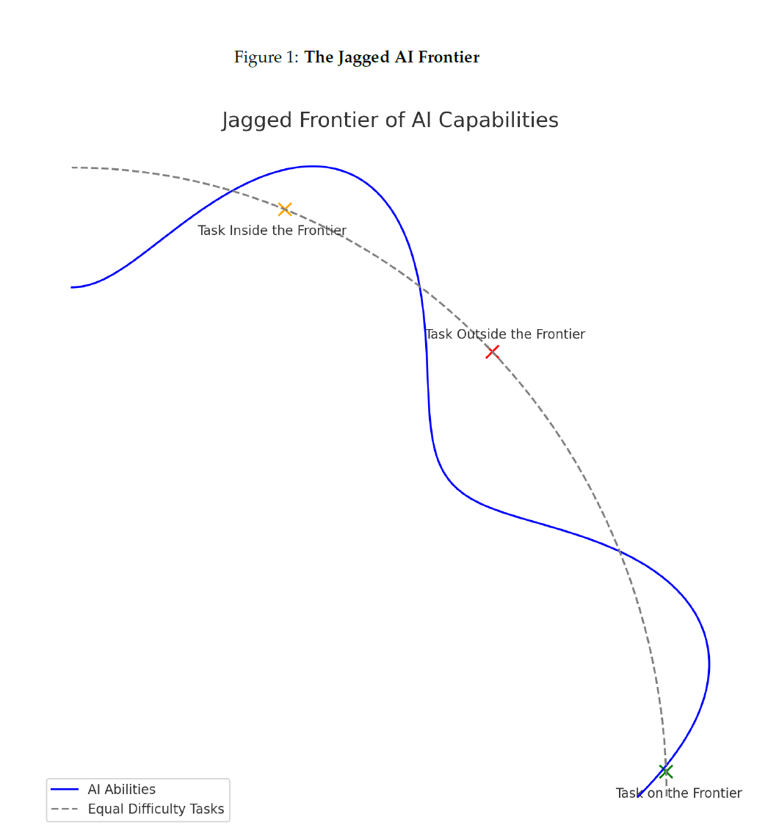
참고 (Notes): 이 그림은 들쭉날쭉한 형태의 AI 최전선을 보여줍니다. 체감 난이도가 동일한 작업이라도 최전선의 한쪽 또는 다른 쪽에 위치할 수 있습니다. ChatGPT는 저자들의 프롬프트를 바탕으로 이 이미지를 생성했습니다.

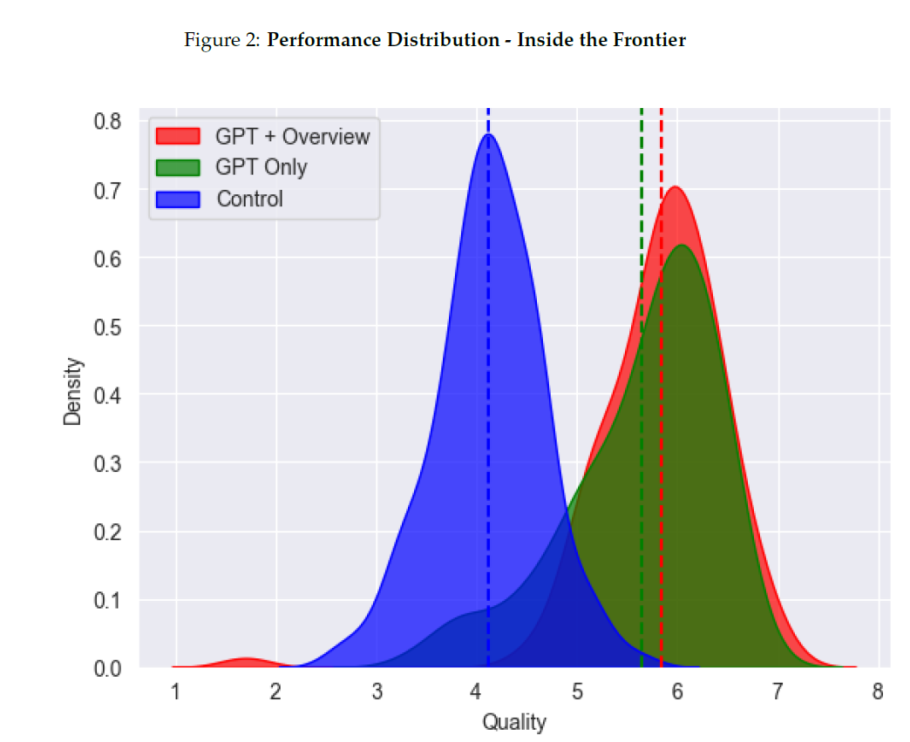
참고 (Notes): 이 그림은 세 실험 그룹의 피험자들을 대상으로 최전선 내부 실험 과제에서의 전체 성과 분포를 보여줍니다(빨간색은 'GPT+개요' 조건의 피험자, 초록색은 'GPT 단독' 조건의 피험자, 파란색은 통제 집단의 피험자를 나타냄)

-

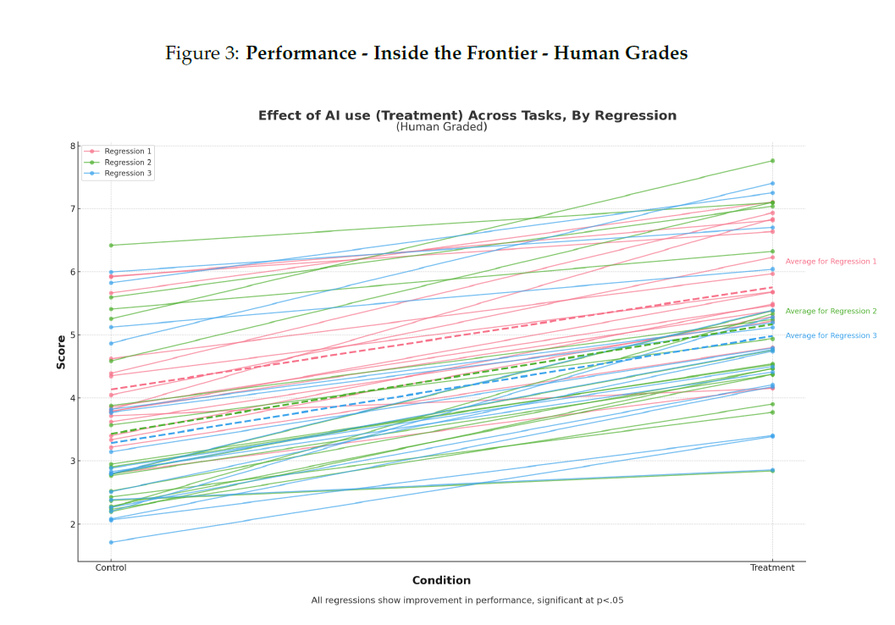
참고 (Notes): 이 그림은 선형 회귀 모델 및 인간 평가자가 평가한 특정 질문에 대한 추정된 처치 효과(treatment effect)를 나타내는 일련의 수평선들을 보여줍니다. 총 54개의 선이 있습니다: 18개의 질문과 각 질문에 대한 3개의 회귀 모델입니다. 이는 표 1의 열 1-3에 보고된 세 가지 회귀 분석을 나타냅니다. 또한 세 개의 점선은 각 회귀 분석에서의 평균 효과를 보고합니다. 그림의 y축은 결과 변수의 척도로 표시되어 있습니다. 저자들이 제공한 데이터를 사용하여 ChatGPT가 이 이미지를 생성했습니다.

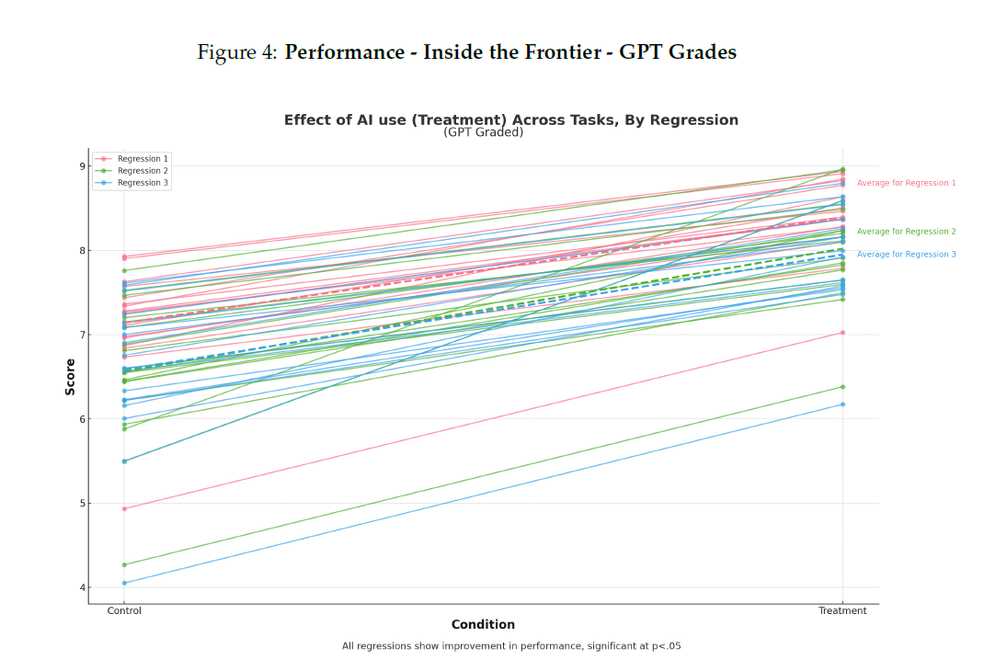
참고 (Notes): 이 그림은 선형 회귀 모델 및 GPT가 평가한 특정 질문에 대한 추정된 처치 효과를 나타내는 일련의 수평선들을 보여줍니다. 총 54개의 선이 있습니다: 18개의 질문과 각 질문에 대한 3개의 회귀 모델입니다. 이는 표 1의 열 1-3에 보고된 세 가지 회귀 분석을 나타냅니다. 또한 세 개의 점선은 각 회귀 분석에서의 평균 효과를 보고합니다. 그림의 y축은 결과 변수의 척도로 표시되어 있습니다. 저자들이 제공한 데이터를 사용하여 ChatGPT가 이 이미지를 생성했습니다.

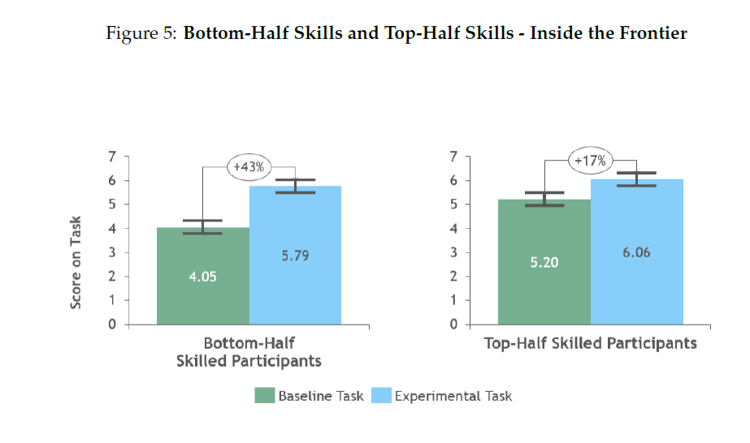
참고 (Notes): 이 그림은 평가 과제(assessment task)의 성과 분포에서 하위 절반에 속하는 피험자들(왼쪽)과 상위 절반에 속하는 피험자들(오른쪽)의 평균 성과를 보여줍니다. 초록색 막대는 평가 과제에서의 성과를 보고하며, 파란색 막대는 실험 과제에서의 성과를 보고합니다. y축은 평균 점수(1~10점 척도)로 표시되어 있습니다.

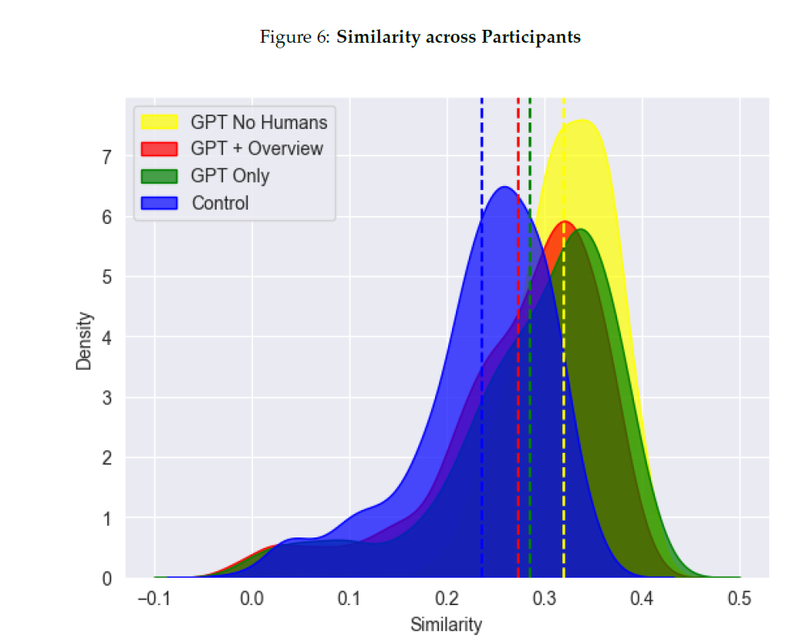
참고 (Notes): 이 그림은 실험 조건별 '평균 피험자 내 의미론적 유사성(Average Within-Subject Semantic Similarity)'의 분포를 보여줍니다. 빨간색은 'GPT+개요' 조건의 피험자, 초록색은 'GPT 단독' 조건의 피험자, 파란색은 통제 집단의 피험자를 나타냅니다. 노란색은 실험 과제의 지시사항을 프롬프트로 사용하여 100개의 독립적인 ChatGPT 세션에서 시뮬레이션을 통해 생성된 추가적인 "GPT, 인간 없음(GPT No Human)" 조건을 나타냅니다.

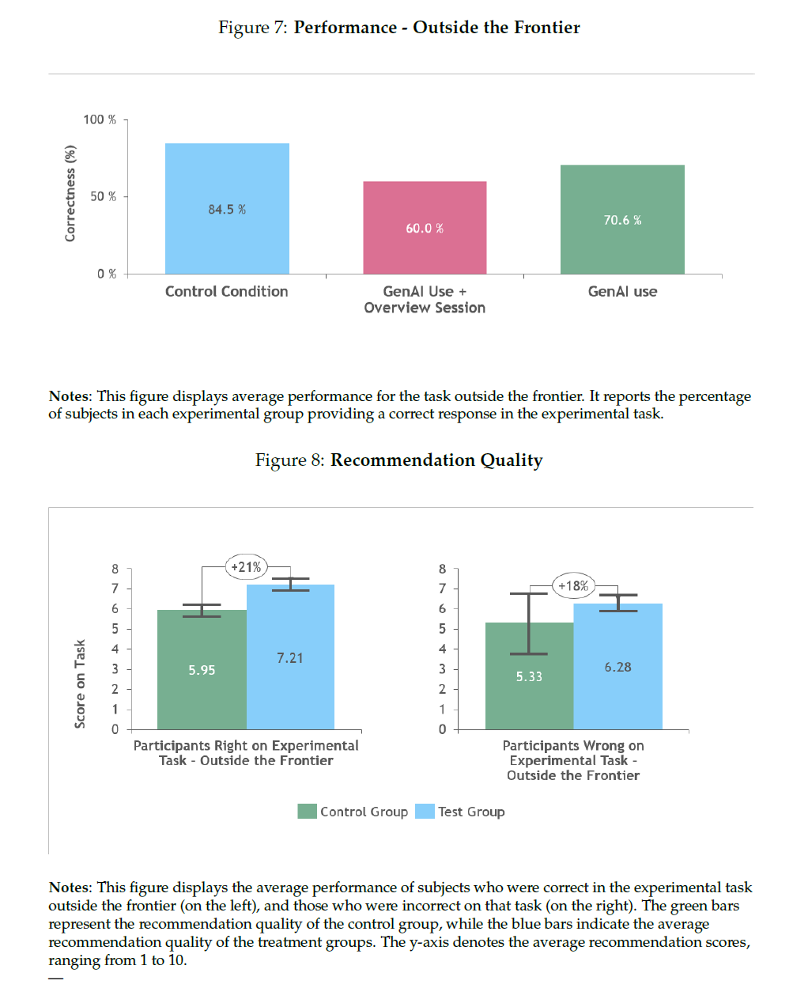
참고 (Notes): 이 그림은 최전선 외부 과제의 평균 성과를 보여줍니다. 각 실험 그룹에서 실험 과제에 올바른 응답(정답)을 제공한 피험자의 백분율을 보고합니다.

참고 (Notes): 이 그림은 최전선 외부 실험 과제에서 정답을 맞힌 피험자들(왼쪽)과 해당 과제에서 오답을 낸 피험자들(오른쪽)의 평균 성과를 보여줍니다. 초록색 막대는 통제 집단의 권고 품질(recommendation quality)을 나타내며, 파란색 막대는 처치 집단들의 평균 권고 품질을 나타냅니다. y축은 1에서 10까지의 평균 권고 점수를 나타냅니다.

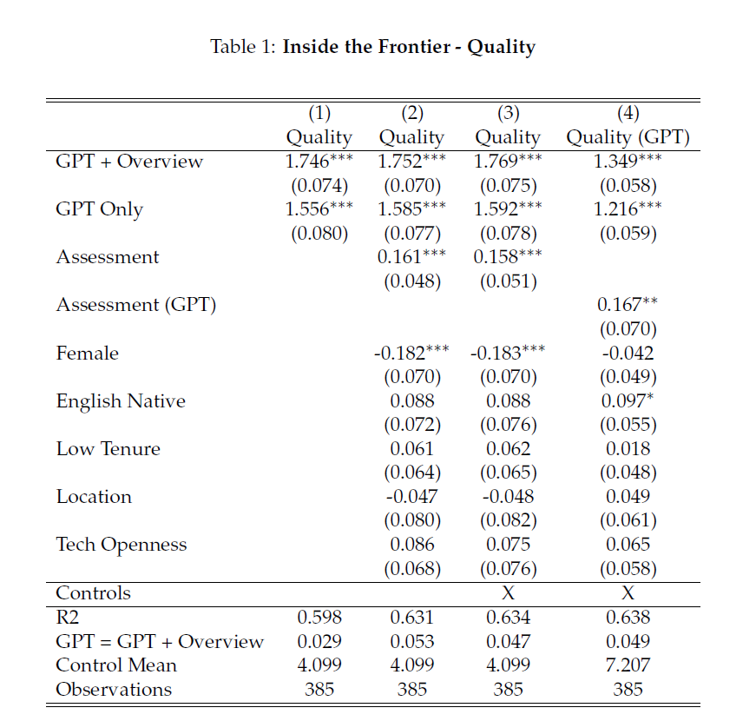
참고 (Notes): 이 표는 최전선 내부 실험 과제의 응답 품질에 GPT-4를 도입한 효과를 살펴봅니다. 각 열은 서로 다른 선형 회귀 모델의 결과를 보여줍니다. 열 1-3은 두 명의 인간 평가자가 채점한 평균 응답 품질을 종속 변수로 사용합니다. 대조적으로 열 4는 GPT가 채점한 실험 과제의 평균 응답 품질을 사용합니다. 열 2-3은 인간 평가자가 채점한 평가 과제의 평균 응답 품질을 통제 변수로 포함하는 반면, 열 4는 GPT가 평가한 지표를 활용합니다. 열 3과 4는 AI에 대한 친숙도, ChatGPT 사용 경험, AI의 자동화 능력에 대한 인식을 측정하기 위한 추가적인 통제 변수를 포함합니다. 표의 하단은 'GPT + 개요' 처치를 받은 효과와 'GPT 단독' 처치를 받은 효과를 비교하는 F-검정(F-test)의 p-값을 표시합니다. 모든 회귀 분석은 강건한 표준 오차(robust standard errors)를 포함합니다. *** p < 0.01, ** p < 0.05, * p < 0.10

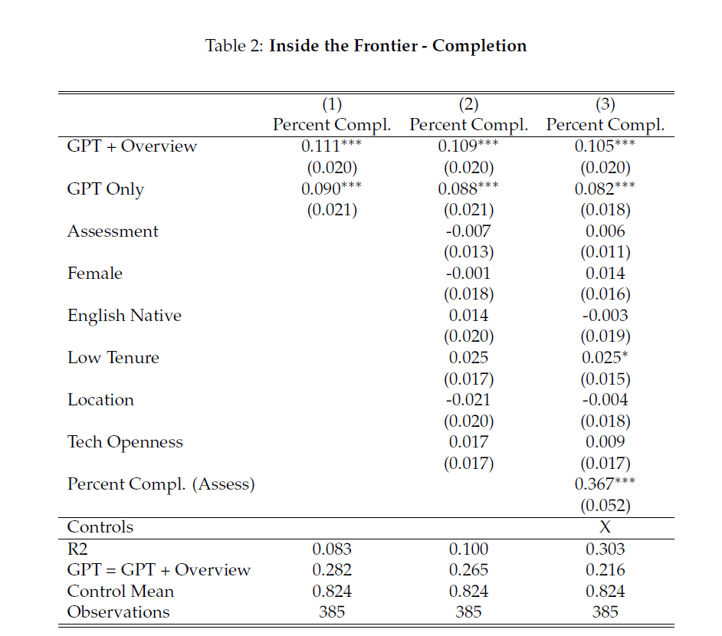
참고 (Notes): 이 표는 최전선 내부 실험 과제에 대한 피험자의 과제 완료율에 GPT-4를 도입한 효과를 살펴봅니다. 각 열은 서로 다른 선형 회귀 모델의 결과를 보여줍니다. 모든 열에 걸친 종속 변수는 피험자가 성공적으로 완료한 전체 질문의 백분율입니다. 열 2-3은 두 명의 인간 평가자가 평가한 평가 과제의 평균 응답 품질을 통제 변수로 사용합니다. 열 3은 평가 과제의 완료된 질문 백분율을 추가로 포함하며, AI에 대한 친숙도, ChatGPT 사용 경험, AI의 자동화 능력에 대한 인식을 측정하는 추가적인 통제 변수를 포함합니다. 표의 하단은 'GPT + 개요' 처치를 받은 효과와 'GPT 단독' 처치를 받은 효과를 비교하는 F-검정의 p-값을 표시합니다. 모든 회귀 분석은 강건한 표준 오차를 포함합니다. *** p < 0.01, ** p < 0.05, * p < 0.10

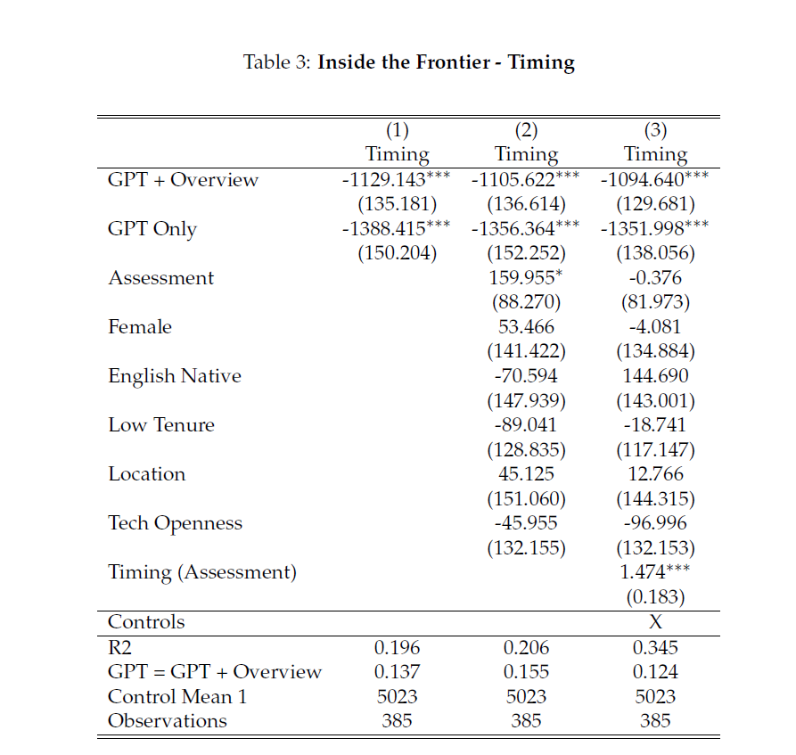
참고 (Notes): 이 표는 최전선 내부 실험 과제의 소요 시간에 GPT-4를 도입한 효과를 살펴봅니다. 종속 변수는 마지막 질문에 도달하는 데 걸린 총 시간(초 단위)을 나타냅니다. 각 열은 서로 다른 선형 회귀 모델의 결과를 보여줍니다. 열 2-3은 두 명의 인간 평가자가 평가한 평가 과제의 평균 응답 품질을 통제 변수로 사용합니다. 열 3은 평가 과제의 마지막 질문에 도달하는 데 소요된 시간뿐만 아니라, AI에 대한 친숙도, ChatGPT 사용 경험, AI의 자동화 능력에 대한 인식을 측정하는 추가적인 통제 변수를 포함합니다. 표의 하단은 'GPT + 개요' 처치를 받은 효과와 'GPT 단독' 처치를 받은 효과를 비교하는 F-검정의 p-값을 표시합니다. 모든 회귀 분석은 강건한 표준 오차를 포함합니다. *** p < 0.01, ** p < 0.05, * p < 0.10

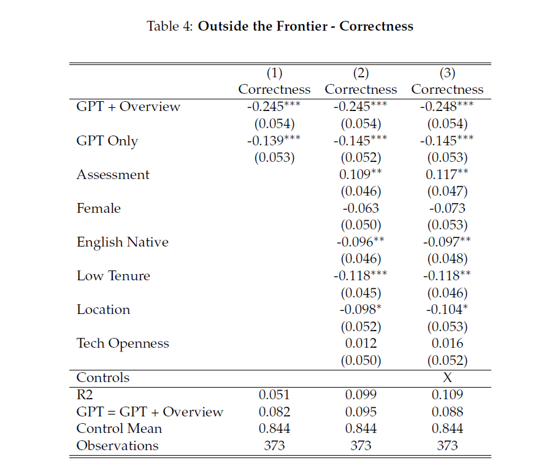
참고 (Notes): 이 표는 최전선 외부 실험 과제의 응답 정확성에 GPT-4를 도입한 효과를 살펴봅니다. 각 열은 서로 다른 선형 회귀 모델의 결과를 보여줍니다. 모든 열은 인간 평가자가 채점한 이진(binary) 정확성 변수를 종속 변수로 사용합니다. 열 3은 인간 평가자가 채점한 평가 과제의 이진 정확성 지표를 추가로 포함하며, AI에 대한 친숙도, ChatGPT 사용 경험, AI의 자동화 능력에 대한 인식을 측정하는 추가 통제 변수를 도입합니다. 표의 하단은 'GPT + 개요' 처치를 받은 효과와 'GPT 단독' 처치를 받은 효과를 비교하는 F-검정의 p-값을 표시합니다. 모든 회귀 분석은 강건한 표준 오차를 포함합니다. *** p < 0.01, ** p < 0.05, * p < 0.10

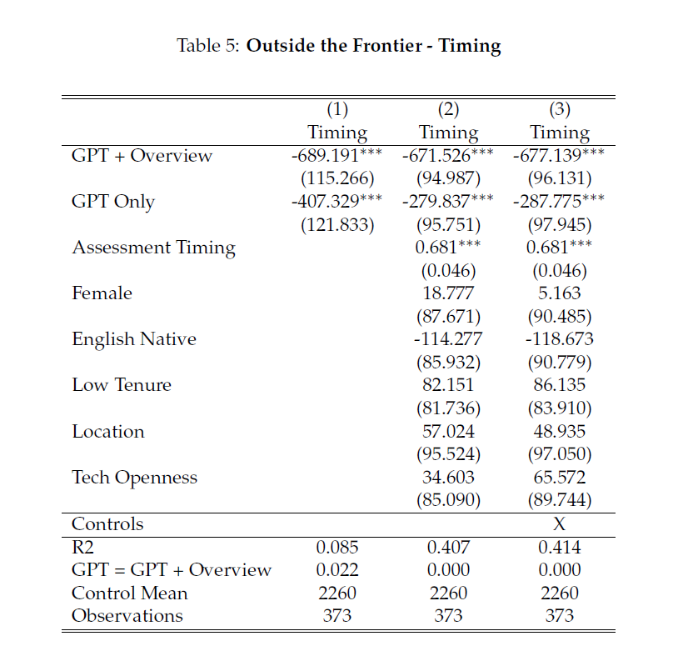
참고 (Notes): 이 표는 최전선 외부 실험 과제의 소요 시간에 GPT-4를 도입한 효과를 살펴봅니다. 종속 변수는 과제(연습)를 완료하는 데 걸린 총 시간(초 단위)을 나타냅니다. 각 열은 서로 다른 선형 회귀 모델의 결과를 보여줍니다. 열 2-3은 평가 과제의 소요 시간뿐만 아니라 AI에 대한 친숙도, ChatGPT 사용 경험, AI의 자동화 능력에 대한 인식을 측정하는 추가적인 통제 변수를 포함합니다. 표의 하단은 'GPT + 개요' 처치를 받은 효과와 'GPT 단독' 처치를 받은 효과를 비교하는 F-검정의 p-값을 표시합니다. 모든 회귀 분석은 강건한 표준 오차를 포함합니다. *** p < 0.01, ** p < 0.05, * p < 0.10

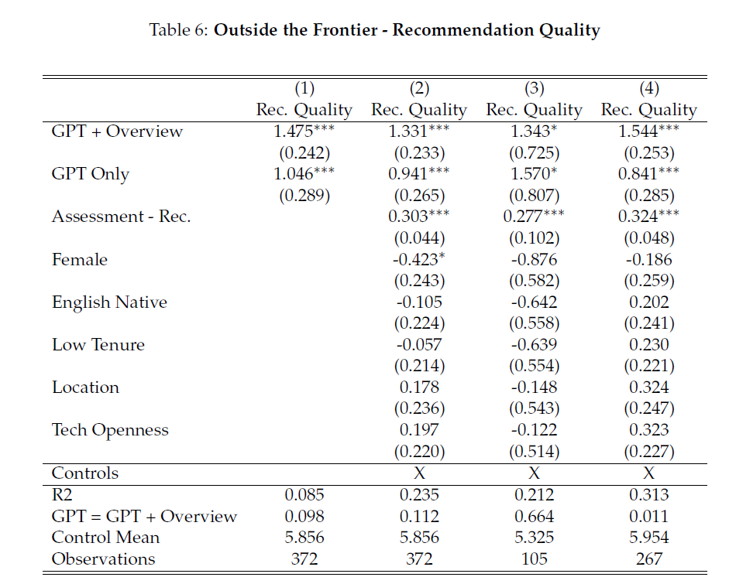
참고 (Notes): 이 표는 최전선 외부 실험 과제에서 제공된 권고 사항의 품질에 GPT-4를 도입한 효과를 살펴봅니다. 각 열은 서로 다른 선형 회귀 모델의 결과를 보여줍니다. 열 1-2는 두 명의 인간 평가자가 채점한 실험 과제의 권고 품질을 종속 변수로 사용합니다. 열 2는 평가 과제에서 제공된 권고 품질과 더불어, AI에 대한 친숙도, ChatGPT 사용 경험, AI의 자동화 능력에 대한 인식을 측정하는 추가적인 통제 변수를 포함합니다. 열 3과 4는 서로 다른 표본(samples)을 사용하여 열 2와 동일한 회귀 분석을 실행합니다. 열 3은 실험 과제에 오답을 제공한 피험자들만 고려합니다. 열 4는 실험 과제에 정답을 제공한 사람들만 고려합니다. 표의 하단은 'GPT + 개요' 처치를 받은 효과와 'GPT 단독' 처치를 받은 효과를 비교하는 F-검정의 p-값을 표시합니다. 모든 회귀 분석은 강건한 표준 오차를 포함합니다. *** p < 0.01, ** p < 0.05, * p < 0.10

부록 (Appendix)
A. 과제 (Tasks)
다음 부록에서는 실험 중 피험자들이 수행한 특정 과제들을 자세히 설명합니다. 두 실험 모두 평가 과제(assessment task)로 시작되었으며, 초기 단계로서 모든 피험자는 생성형 AI(Generative AI)의 도움 없이 이 과제를 완료해야 했습니다. 이 초기 과제는 기준선을 설정하고 AI 지원이 없는 상태에서 피험자의 능력과 기술을 포착하므로 매우 중요합니다. 후속 과제는 핵심 실험 단계를 나타냅니다. 여기에서 피험자들은 각자 배정된 처치 조건에 의해 결정된 접근 수준에 따라 생성형 AI를 활용할 기회를 갖습니다. 아래에 두 실험 모두에 대한 이러한 과제들을 보고합니다.
최전선 외부 (Outside the Frontier)
평가 과제 (Assessment Task)
해롤드 반 무일더스(Harold Van Muylders) CEO는 회사가 사용하는 세 가지 유통 채널(직영점, 프랜차이즈 매장, 온라인) 중 자신의 노력을 집중해야 할 채널이 어디인지 파악하고자 합니다. 이 문제에 대한 회사 내부자들의 인터뷰를 첨부 파일에서 확인해 주십시오. 또한, 첨부된 엑셀 시트는 유통 채널별로 분류된 재무 데이터를 제공합니다.
목표: CEO에게 보낼 500~750단어 분량의 메모를 작성해 주십시오. 이 메모는 다음 사항에 초점을 맞춰야 합니다:
- 회사의 수익 성장을 주도하기 위해 CEO가 집중해야 할 유통 채널을 하나만 골라야 한다면, 어떤 채널이어야 합니까? 이 선택의 논리적 근거는 무엇입니까? 적절한 데이터 및/또는 인터뷰 인용문을 바탕으로 귀하의 견해를 뒷받침해 주십시오.
- 또한, 귀하가 선택한 유통 채널에서 수익 성장을 촉진하기 위해 CEO가 취할 수 있는 혁신적이고 전술적인 실행 방안을 제안해 주십시오. 창의력을 발휘해 주시고, 클레딩(Kleding, 가상의 회사명)에 적절하다고 생각되는 귀하만의 비즈니스 판단에 자유롭게 의존해 주십시오.
실험 과제 (Experimental Task)
해롤드 반 무일더스 CEO는 더 깊은 문제를 발견하기 위해 회사의 세 가지 브랜드(클레딩 맨, 클레딩 우먼, 클레딩 키즈)별로 클레딩의 성과를 이해하고자 합니다. 이 문제에 대한 회사 내부자들의 인터뷰를 첨부 파일에서 확인해 주십시오. 또한, 첨부된 엑셀 시트는 브랜드별로 분류된 재무 데이터를 제공합니다.
목표: CEO에게 보낼 500~750단어 분량의 메모를 작성해 주십시오. 이 메모는 다음 사항에 초점을 맞춰야 합니다:
- 회사의 매출 성장을 주도하기 위해 CEO가 집중하고 투자해야 할 브랜드를 하나만 골라야 한다면, 어떤 브랜드이어야 합니까? 이 선택의 논리적 근거는 무엇입니까? 데이터 및/또는 인터뷰 인용문을 바탕으로 귀하의 견해를 뒷받침해 주십시오.
- 또한, 선택한 이 브랜드를 개선하기 위해 CEO가 취할 수 있는 혁신적이고 전술적인 실행 방안을 제안해 주십시오. 창의력을 발휘해 주시고, 클레딩에 적절하다고 생각되는 귀하만의 비즈니스 판단에 자유롭게 의존해 주십시오.
최전선 내부 (Inside the Frontier)
평가 과제 (Assessment Task)
귀하는 신제품을 개발하는 부서에서 음료 회사 직원이 되어 일하고 있습니다. 귀하의 상사는 다음 관리자 회의에서 새로운 제품에 대한 아이디어를 발표해달라고 요청했습니다. 아래의 질문에 답해 주십시오.
- 소외된(underserved) 시장을 위한 새로운 음료 아이디어를 생성하시오. 창의적으로 생각하고 최소 10개의 아이디어를 제시하시오.
- 가장 좋은 아이디어를 하나 고르고 그 이유를 설명하여, 상사와 다른 관리자들이 귀하의 생각을 이해할 수 있도록 하시오.
- 잠재적인 프로토타입 음료를 한 문단(3~4문장)으로 생생하고 자세하게 묘사하시오.
- 제품을 출시하는 데 필요한 단계들의 목록을 작성하시오. 간결하지만 포괄적으로 작성하시오.
- 제품의 이름을 고안하시오. 최소 4개의 이름을 고려하여 적은 다음, 그중 하나를 선택하고 이유를 설명하시오.
실험 과제 (Experimental Task)
귀하는 신제품을 개발하는 부서에서 신발 회사 직원이 되어 일하고 있습니다. 귀하의 상사는 다음 관리자 회의에서 새로운 제품에 대한 아이디어를 발표해달라고 요청했습니다. 아래의 질문에 답해 주십시오.
- 소외된 특정 시장이나 스포츠를 겨냥한 새로운 신발 아이디어를 생성하시오. 창의적으로 생각하고 최소 10개의 아이디어를 제시하시오.
- 가장 좋은 아이디어를 하나 고르고 그 이유를 설명하여, 상사와 다른 관리자들이 귀하의 생각을 이해할 수 있도록 하시오.
- 잠재적인 프로토타입 신발을 한 문단(3~4문장)으로 생생하고 자세하게 묘사하시오.
- 제품을 출시하는 데 필요한 단계들의 목록을 작성하시오. 간결하지만 포괄적으로 작성하시오.
- 제품의 이름을 고안하시오. 최소 4개의 이름을 고려하여 적은 다음, 그중 하나를 선택하고 이유를 설명하시오.
- 귀하의 최고 지식을 활용하여 사용자를 기준으로 신발 산업 시장을 세분화(segment) 하시오. 일반적인 수준을 유지하고, 아직 귀하의 구체적인 타겟 및 고객 그룹에 초점을 맞추지는 마시오.
- 초기에 고려할 수 있는 세그먼트(시장 분류)를 나열하시오(3개를 넘지 않도록 고려할 것).
- 이러한 각 세그먼트의 예상되는 요구사항(needs)을 나열하시오. 귀하의 평가 이유를 설명하시오.
- 어느 세그먼트가 가장 중요한지 결정하시오. 귀하의 평가 이유를 설명하시오.
- 타겟팅하고 있는 각 세그먼트에 대한 마케팅 슬로건을 고안하시오.
- 파악한 고객들에게 귀하의 마케팅 슬로건이 잘 통하는지 테스트할 수 있는 세 가지 방법을 제안하시오.
- 상사에게 귀하의 발견을 설명하는 500단어 분량의 메모를 작성하시오.
- 상사는 포커스 그룹(표적 집단)과 함께 아이디어를 테스트하고자 합니다. 이 포커스 그룹에 어떤 사람들을 데려올 것인지 설명하시오.
- 포커스 그룹의 사람들에게 할 질문 5가지를 제안하시오.
이제 새로운 제품이 시장에 진입한다고 상상해 보십시오.
- 이 분야의 (잠재적) 경쟁 신발 회사들을 나열하시오.
- 귀하의 제품이 이 경쟁에서 이길 수 있는 이유를 설명하는, 직원들에게 영감을 주는 메모를 작성하시오.
- 보도 자료용 마케팅 문구를 작성하시오.
- 이전 질문들에서 얻은 통찰력을 종합하여 약 2,500단어 분량의 하버드 비즈니스 리뷰(Harvard Business Review) 스타일 기사의 개요를 작성하시오. 이 기사에서 귀하의 목표는 새로운 신발 개발을 모색하는 신발 산업 실무자들을 위한 가이드 역할을 할 수 있도록 귀하의 과정을 시작부터 끝까지 설명하는 것이어야 합니다. 구체적으로, 이 기사에서는 초기 브레인스토밍부터 최종 선택, 프로토타이핑, 시장 세분화, 마케팅 전략에 이르는 신제품 개발 과정을 설명해 주십시오. 또한 독자가 귀하의 제품 개발 여정을 따라갈 수 있도록 안내하고 귀하의 경험에서 얻은 주요 핵심 시사점을 강조하는 기사의 제목, 소제목 및 명확한 구조를 포함해 주십시오. 귀하의 기사가 이 분야 전문가들에게 귀중한 자원이 될 수 있도록, 신발 산업의 제품 개발에 대한 교훈과 모범 사례(best practices)도 함께 공유해 주십시오.
B. 평가 루브릭 - 권고 품질 (Evaluation Rubric - Recommendation Quality)
점수 (Score) | 설명 (Description) | 예시 (Example)
1 | • 참가자는 고객의 수익 향상을 위한 전술적 실행 방안을 식별하지 못함. | "수익 성장 주도라는 관점에서 볼 때, 권고 사항은 가장 강력한 마진을 가진 채널인 프랜차이즈 모델을 지속해서 개발하는 것일 것입니다. 이 채널은 지난 4년 동안 꾸준히 수익이 성장하며 전체 채널의 수익률(~2% CAGR)과 궤를 같이했습니다. 이 비즈니스 모델은 재무적 위험이 제한적인 고객에게 매우 직관적입니다.  또한 뉴스 기사에 따르면 이 채널에 매우 좋은 전망이 있습니다." (1)
2-4 | • 참가자가 수익 향상 방법에 대한 권고를 암시하지만 전술적 실행 방안을 명확하게 명시하지 않음.  • 실행 방안에 대한 설명이 구체적이지 않음. 비즈니스 논리 및 수익에 미치는 영향에 대한 설명이 거의 또는 전혀 없음. | "3. 클레딩이 자사의 직영 및 온라인 채널을 개선할 시간을 제공함.  수익성 있는 채널로 초점을 전환함으로써, 더 많은 작업이 필요한 직영 및 온라인 채널을 고칠 시간을 클레딩에 벌어줄 것입니다. 직영 매장의 경우 포트폴리오 전체를 평가하고 잠재적으로 수익성이 없는 매장은 폐쇄해야 합니다.  프랜차이즈 매장에 과도하게 의존하여 수익 공유 협상에서 레버리지를 잃지 않도록 일부를 유지하는 것이 중요하다고 생각합니다. 한편, 매출과 수익(top-line and bottom-line) 모두를 개선하기 위해 전자상거래(e-commerce)에 대해 더 지식이 풍부한 인력을 고용해야 할 수도 있습니다." (3)
5 | • 참가자는 고객의 수익 향상을 위한 전술적 실행 방안을 식별함.  • 전술적 실행 방안이 전반적인 채널 전략과 일치함.  • 참가자가 전략을 실행하는 방법을 설명하지 않음. 설명의 구체성이 부족함.  • 비즈니스 논리가 불분명함. | "앞으로 클레딩은 프랜차이즈 매장을 통해 수익성을 높이기 위해 3가지 전술을 구축해야 합니다 –  1. 프랜차이즈 매장의 실시간 판매 데이터에 대한 클레딩의 접근 권한을 협상하고, 마케팅 및 컬렉션 팀이 데이터를 기반으로 시각적 머천다이징 및 할인에 대한 조정을 할 수 있는 능력을 확보.  2. 클레딩 팀과 프랜차이즈 매장 관리자 간의 명확한 커뮤니케이션 경로를 확보하여 전략의 변화가 즉시 적용될 수 있도록 함.  3. 경쟁력 있는 판매를 위한 고객 참여, 제품 지식 및 전술에 대해 프랜차이즈 매장 직원을 교육." (5)
6-8 | • 참가자는 고객의 수익 향상을 위한 전술적 실행 방안을 식별함.  • 전술적 실행 방안이 전반적인 채널 전략과 일치함.  • 참가자가 전술적 실행 방안을 상세히 설명하고 구현 방법의 개요를 제시함.  • 비즈니스 논리의 명확성이 부족함. 참가자가 설명을 고객의 관심사와 완전히 연결하지 못함. 수익에 미치는 영향이 불분명함. | "핵심 시사점 3: 실적이 저조한 매장의 폐쇄 또는 축소 고려.  즉각적인 실행 계획은 직영점 전략을 더 소규모/친밀한 모델로 되돌리는 것입니다. 실적이 저조한 매장 중 일부는 장기 계약 하에 있을 것이며, 이는 벌금 및 기타 즉각적인 운영 비용으로 이어질 수 있음을 고려하는 것이 중요합니다. 따라서 매장 중 일부는 매장을 폐쇄하는 비용이 더 많이 들지, 아니면 유지하면서 향후 몇 년간 기여 마진(contribution margin)을 내는 것이 나을지 고려해야 합니다. 매장을 완전히 폐쇄하는 대신 축소하려고 노력하는 것은 더 우호적인 계약 재협상으로 이어질 수도 있습니다." (7)
9-10 | • 참가자는 고객의 수익 향상을 위한 전술적 실행 방안을 식별함.  • 전술적 실행 방안이 전반적인 채널 전략과 일치함.  • 참가자는 전술적 실행 방안을 어떻게 실행할지에 대한 정교하고 구체적인 설명을 포함함.  • 탄탄한 비즈니스 논리로 뒷받침되는 실행 방안. 참가자는 과거의 문제점(pain points)과 신념 감사(belief audits)를 활용함.  • 참가자는 실행 방안이 수익에 미치는 영향을 개괄적으로 설명함.  • 설명이 불완전할 경우 감점됨. | "전술적 실행 방안:  1. 수익성이 없는 대형 매장 폐쇄: 재무 책임자로부터 알 수 있듯이, 매장이 크면 임대료가 높고 직원 비용 및 상각비가 높음을 의미합니다. 2015년 이후 오픈한 신규 매장 중 수익을 낸 곳이 없으므로 해당 매장들을 폐쇄해야 합니다. 단기적인 비용에도 불구하고, 늦기 전에 돈을 잃는 것을 막는 데 도움이 될 것입니다.  2. 양보다 질에 집중: 컬렉션의 모든 아이템을 진열하는 대신, 베스트셀러가 될 잠재력이 있는 상위 아이템을 판매하는 데 집중해야 합니다. 동시에 고객의 구매 결정에 영향을 미치는 더 친밀한 쇼핑 경험을 창출하도록 노력해야 합니다.  3. 직원 교육 프로그램에 투자: 직영점 책임자가 언급했듯이, 급격한 확장으로 인해 직원 교육이 부족해졌고 이는 지식이 부족한 직원과 최적화되지 못한 판매 기술로 이어졌습니다. 직원 교육에 투자함으로써 직원들은 제품을 더 깊이 이해하고 잠재 고객을 더 잘 타겟팅할 수 있을 뿐만 아니라, 판매 기술과 고객 서비스 역량을 향상시킬 수 있습니다. 더 행복한 고객은 재방문 고객의 매출을 높이고 전반적인 브랜드 이미지를 개선하여 장기적인 매출을 주도할 것입니다. 판매자가 기술을 연습할 수 있도록 생성형 AI로 만든 판매 시뮬레이션도 있습니다.  4. 첨단 공급망 시스템에 투자: 지연 및 재고 부족은 고객 만족도를 낮추고 매출 감소로 이어질 수 있습니다. GenAI(생성형 AI)를 사용하면 운영을 효율적으로 관리하고 맞춤형 제안을 제공할 수 있는 도구가 더 많습니다."

. 유지율 (Retainment)
이 부록에서는 생성형 AI에 접근할 수 있는 피험자들이 제출한 답변에서 AI가 생성한 콘텐츠를 얼마나 직접적으로 *유지(retain)*하는지를 포착하는 '유지율(retainment)' 개념에 초점을 맞춥니다. 유지 행동을 조사하기 위해, 피험자들이 일련의 질문을 통해 신제품 아이디어를 개념화하는 창의적 문제 해결 실험을 살펴보겠습니다.
유지율 측정 (Measuring Retainment)
유지율 측정은 먼저 두 텍스트 간의 유사성을 계산하는 방법을 고려하는 것으로 시작합니다. 우리는 제한적 다메라우-레벤슈타인 거리(Restricted Damerau-Levenshtein distance, RDL)를 활용하는데, 이는 본질적으로 한 텍스트를 다른 텍스트로 바꾸는 데 필요한 문자 편집(삭제, 삽입, 대체 또는 인접한 문자의 위치 변경)의 최소량을 측정합니다. 다음으로, 우리는 피험자가 ChatGPT와 상호작용한 전체 세션 로그, 즉 세션 중 피험자가 입력한 각 텍스트 프롬프트와 이에 대한 반응으로 피험자가 받은 각 텍스트 출력물을 관찰한다는 점에 주목합니다. 세션 동안 피험자들이 프롬프트를 입력하는 특성과 순서가 다양하기 때문에, 일반적으로 단일 프롬프트/응답을 그들이 답해야 하는 각 질문에 체계적으로 매핑하는 것은 불가능합니다. 그러나 피험자에게 주어진 특정 질문에 대해, 우리는 그들이 제공한 답변이 세션 동안 GPT로부터 받은 각각의 응답과 얼마나 유사한지(RDL 거리로) 측정할 수 있습니다. 우리는 주어진 질문에 대한 피험자의 유지율을 나타내기 위해 가장 작은 거리(최소 거리)를 고려하고, 이 거리를 사용하여 답변(a)과 이에 상응하는 가장 유사한 응답(r*) 사이의 정규화된 유지율 척도를 산출합니다:
retainment(a)=1−RDL(a,r∗)max⁡{length(a),length(r∗)}retainment(a)=1−max{length(a),length(r∗)}RDL(a,r∗)​
.
이 유지율 척도는 0과 1 사이의 값입니다. 0은 피험자가 제출한 답변과 자신이 받은 응답 사이의 모든 문자를 완전히 변경했음을 나타내고, 1은 피험자가 응답의 문자를 글자 그대로 똑같이 제출했음을 나타냅니다. 우리의 유지율 척도는 피험자의 답변이 ChatGPT의 여러 응답을 조합한 경우를 완전히 포착하지 못할 수 있으므로, 보수적인 측정값입니다.
결과 (Results)
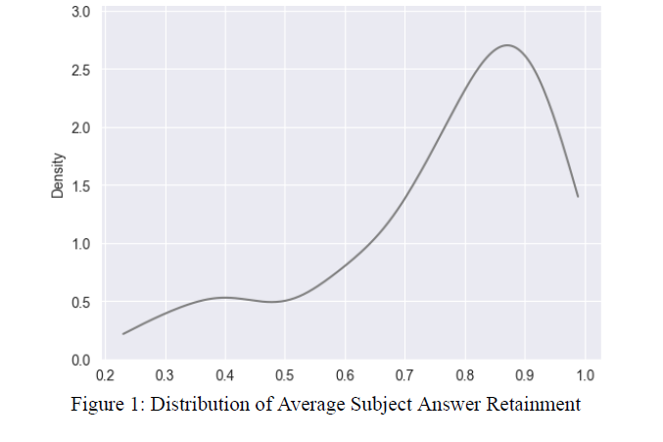
우리는 각 피험자의 평균 유지율(자신의 모든 답변에 걸쳐 평균을 낸 유지율)을 계산하여 그 분포를 그림 1에 표시합니다. 분포를 보면, ChatGPT에 접근할 수 있는 대다수의 피험자가 제출한 답변에서 ChatGPT의 응답을 매우 높은 수준으로 유지(그대로 사용)하고 있음을 알 수 있습니다. 평균 유지율의 최빈값(mode)은 약 0.87이며, 참고로 단일 답변에 대한 이러한 유지율 값은 상당히 높은 편이고 단어 몇 개만 바꾸면 얻을 수 있는 수치입니다. 따라서 이 결과는 피험자들이 본질적으로 ChatGPT의 응답을 그대로 "복사하여 붙여넣기"하여 자신의 답변으로 제출하고 있음을 분명히 시사하는 것으로 보입니다. 높은 유지율이 피험자들의 판단 포기(abdication of judgment)를 나타낸다고 가정하는 것은 자연스러우며, 이것이 그림 1을 해석하는 한 가지 방법이긴 하지만 현재 결과만으로 이 결론을 성급히 내리는 것은 주의해야 합니다. 대안적으로, 피험자가 "고품질" 프롬프팅 행동(예: ChatGPT가 완벽해질 때까지 응답을 반복적으로 개선하도록 돕는 것)에 참여하고 난 뒤에야 그 응답의 많은 부분을 자신의 답변으로 유지했을 수도 있습니다. 현재로서는 우리의 분석이 이 둘을 구별할 수 없으며, 일반적으로 프롬프팅의 품질을 평가하는 방법은 간단하지 않습니다.
우리는 그림 1을 더 분해하여, (ChatGPT 접근 권한 외에 추가로) 교육(training)을 받은 피험자와 받지 않은 피험자의 평균 유지율 분포를 그림 2에서 살펴봅니다. 높은 유지율의 패턴이 두 그룹 모두에 존재하지만, 교육을 받은 그룹에서 더 극단적으로 나타나는 것을 관찰할 수 있습니다.
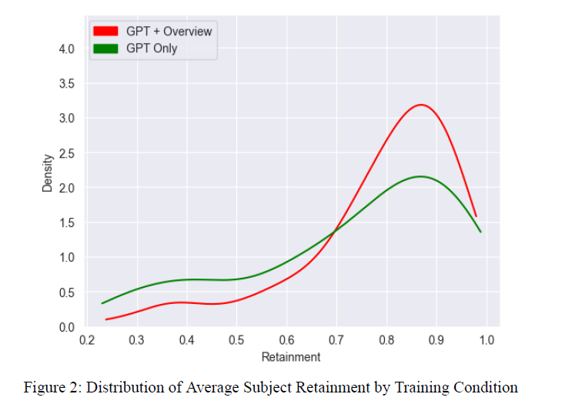
이 결과는 교육을 받은 피험자들이 자신의 답변에 ChatGPT의 응답을 대량으로 유지하는 경향이 더 강함을 나타내는 것으로 보입니다. 이는 높은 유지율이 고품질의 프롬프팅 참여에서 비롯될 수 있으며, 이러한 프롬프팅은 교육에 의해 향상될 수 있다는 가설과 일치합니다. 그러나 이는 교육이 효과적으로 질문에 대답하는 ChatGPT의 능력에 대한 신뢰를 높였고 피험자들이 자신의 판단을 더 포기하도록 만들었음을 시사할 수도 있습니다. 인간의 의사 결정을 보완(augment)하는 것과 대체(replace)하는 AI의 성향 스펙트럼에 대한 논의가 계속 진행 중임을 고려할 때, 그림 1과 2의 유지율 결과를 주도하는 요인이 무엇인지 심층적으로 조사하는 것은 향후 성과를 낼 수 있는 유망한 연구 방향을 제시합니다. 교육 개입(가벼운 교육이라 할지라도)이 피험자들이 AI에게 판단을 포기하는 경향성에 영향을 미치는지, 그리고 이러한 행동을 개선하는지 악화시키는지를 이해하는 데에는 상당한 가치가 있습니다.
마지막으로, 피험자들이 ChatGPT의 응답을 대량으로 유지하기로 선택하는 메커니즘을 알 수는 없지만, 우리는 유지 수준과 답변 품질 사이에 상관관계가 있는지 객관적으로 측정할 수 있습니다. 우리는 피험자가 제출한 각 답변에 대해, 해당 질문이 포착하도록 설계된 네 가지 범주(창의성, 설득력, 분석력, 글쓰기 품질) 중 하나에서 1점부터 10점까지의 평가를 얻었습니다. 그림 3은 피험자의 (모든 질문에 대해 평균화된) 점수와 그들의 (모든 질문에 대한 평균) 유지율, 그리고 이 선형적 관계를 포착하는 회귀선(regression line)을 보여주는 산점도(scatter plot)입니다. 기본적으로 모든 피험자가 준수한 성과를 보입니다(회귀 절편이 약 7.55이고 매우 유의미함). 피험자들이 기술 분포의 최상위권에 속하며 이 실험 과제가 그들의 실제 업무와 매우 유사하다는 점을 감안하면 이는 놀라운 일이 아닙니다. 그러나 이처럼 고도로 숙련된 피험자 집단 내에서도, ChatGPT 응답의 유지율이 높아질수록 성과가 향상되는 것과 관련이 있었습니다(계수가 약 1.21이며 매우 유의미함). 이 결과에 대한 피상적인 해석은 이러한 창의성 및 글쓰기 유형의 작업에서는 인간의 개입을 최소화할 때 일반적으로 더 나은 결과가 나온다는 것일 수 있습니다. 이 가설이 맞을 가능성도 있지만, 피험자가 ChatGPT 응답의 유지 수준(더 많거나 적게 유지함)을 선택하게 만든 프롬프팅 행동이나 기타 차원들을 추가하여 향후 연구에서 더 깊이 검토할 필요가 있습니다. 어느 쪽이든 분명한 사실은 상대적으로 높은 수준으로 AI 응답을 유지하기로 선택한 사람들이 평균적으로 유의미하게 더 나은 답변을 생성했다는 것이며, 이는 조직이 직원들의 생성형 AI 기술 사용을 고려하는 방식에 심오한 영향을 미칠 수 있다는 점입니다.
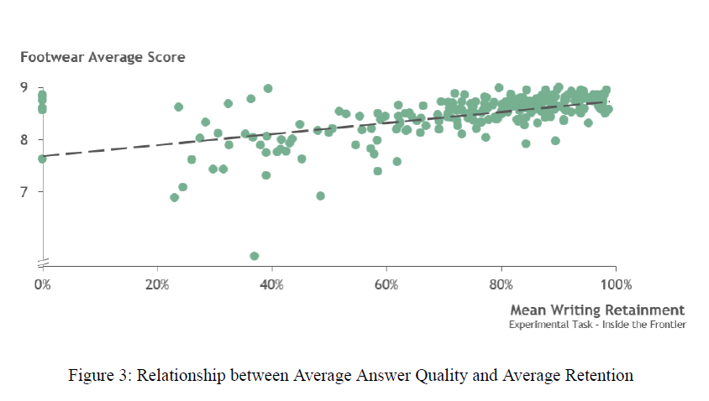
D. 집단적 변동성 (Collective Variation)
이 부록에서는 피험자들이 생성한 콘텐츠의 '변동성(variation)' 개념에 초점을 맞출 것입니다. 구체적으로, 우리는 개별 피험자가 생성한 답변이 다른 피험자들의 답변과 비교하여 가지는 다양성에 관심이 있습니다. 중요한 점은 생성형 AI에 대한 접근성이 이러한 분포의 특성에 어떤 영향을 미치는지 살펴보는 것입니다. 이 질문은 개별 직원의 생산성을 높이는 생성형 AI의 능력이 기업 전체의 성과 향상으로 어떻게 이어지는지 등 기업에 미치는 생성형 AI의 영향에 대한 다양한 논쟁에서 비롯되었습니다. 콘텐츠 생성에서의 변동성을 조사하기 위해, 우리는 창의적 문제 해결 실험을 살펴보고, 그중에서도 특정 소외된 시장이나 스포츠를 겨냥한 새로운 신발 아이디어를 10개 이상 제안하도록 요구한 첫 번째 질문에 구체적으로 초점을 맞출 것입니다.
변동성 측정 (Measuring Variation)
우리는 변동성을 측정하기 위해 두 개의 서로 다른 텍스트로 설명된 아이디어 간의 유사성을 어떻게 계산할지 먼저 고려합니다. 단순한 문자나 단어의 유사성을 사용할 수도 있지만, 동일한 아이디어를 표현하면서도 공통된 단어를 전혀 사용하지 않은 두 텍스트 사이의 유사성을 적절하게 포착하지 못할 수 있습니다. 이는 텍스트에 대한 적절한 표현(representation) 방식을 선택하는 것의 중요성을 강조하며, 우리는 텍스트에 표현된 아이디어의 내재적 의미를 인코딩하는 표현을 구축하기 위해 구글의 범용 문장 인코더(Universal Sentence Encoder, USE)를 사용하게 되었습니다. 구체적으로 USE는 하위 자연어 처리 작업에 대한 전이 학습(transfer learning)을 최적화하기 위해, 텍스트 조각을 그 내재적인 의미론적 의미(semantic meaning)를 포착하는 512차원 임베딩 벡터로 인코딩하도록 설계되었습니다. 텍스트로 설명된 두 아이디어의 이러한 의미론적 벡터 표현이 주어지면, 우리는 벡터 내적(inner-product)을 계산하여 '의미론적 유사성(semantic similarity)'을 측정할 수 있습니다. 한 피험자가 답변에서 약 10개의 아이디어를 생성하므로, 우리는 이 아이디어들을 각각 분리하여 인코딩합니다. 그런 다음 특정 피험자의 아이디어와 동일한 실험 조건 내에 있는 다른 모든 피험자가 생성한 아이디어들 간의 평균 내적을 계산합니다. 각 피험자의 개별 아이디어에 대해 '피험자 간(between-subject)' 아이디어 유사성을 얻게 되며, 이를 피험자의 10개 아이디어 전체에 걸쳐 평균화하여 피험자 수준의 '피험자 간 의미론적 유사성(between semantic similarity)'을 산출할 수 있습니다. 이 의미론적 유사성 측정은 집단적 실험 조건에서 나오는 아이디어들의 변동성을 포착할 수 있게 해주며, 의미론적 유사성이 높을수록 변동성이 적음을 나타냅니다.
결과 (Results)
기존의 세 가지 실험 조건에 더해, 우리는 첫 번째 질문 프롬프트를 ChatGPT에 직접 제공하고 그 응답을 답변으로 처리하는 네 번째 조건("GPT 단독(GPT Only) 시뮬레이션")을 인위적으로 만들었습니다. 이 시뮬레이션을 100개의 독립적인 ChatGPT 세션(각 세션이 별도의 'GPT 단독' 피험자를 나타냄)에서 수행하고, 이 'GPT 단독' 조건 내에서 동일한 '피험자 간 의미론적 유사성' 분석을 계산했습니다. 우리는 각 피험자에 대해 측정된 '피험자 간 의미론적 유사성(between semantic similarity)'을 고려하여, 그림 1에 각 실험 조건별로 그 분포와 평균(수직선으로 표시)을 따로 그렸습니다. 우리는 ChatGPT에 접근하지 못한 피험자들이 접근한 피험자들에 비해 의미론적 유사성이 더 낮은(즉, 개념적 변동성이 더 큰) 아이디어를 생성하는 경향이 있음을 관찰했는데, 이는 평균적으로 ChatGPT의 사용이 피험자들이 생성하는 아이디어의 범위를 축소시킨다는 것을 시사합니다. 또한 우리는 각 시뮬레이션 된 피험자들을 대상으로 측정한 결과, 'GPT 단독' 그룹이 가장 높은 수준의 피험자 간 의미론적 유사성을 가지고 있음을 관찰했습니다. 이 두 가지 결과를 종합해 보면 흥미로운 결론에 도달하게 됩니다. ChatGPT가 생성한 응답들 간의 변동성은 인간 피험자들이 스스로 만들어내는 것보다 작으며, 결과적으로 인간 피험자들이 ChatGPT를 사용할 때 그들이 최종적으로 생성하는 아이디어의 변동성에 감소가 발생한다는 것입니다. 이 결과는 아마도 놀라울 수 있습니다. ChatGPT의 방대한 지식 기반을 고려하면, 인간 피험자 단독인 경우에 비해 매우 독특하고 다양한 아이디어들을 생성해 낼 수 있을 것이라 가정할 수 있기 때문입니다. 더욱이, 인간 피험자가 ChatGPT와 짝을 이룰 때 그들 아이디어의 다양성이 증가할 것이라는 것이 일반적인 가정입니다.
그림 1이 ChatGPT에 대한 접근이 인간이 생성한 아이디어의 변동성을 감소시킨다는 것을 나타내고는 있지만, 제출된 아이디어의 근본적인 '품질'에 대해서는 아무런 논평도 제공하지 않습니다. 우리는 각 피험자의 아이디어 목록에 대해 1에서 10까지의 창의성 차원에 따른 평가를 얻었으며, 이 결과를 앞선 표 1에 제시했습니다. ChatGPT에 접근한 피험자들이 제공한 아이디어 목록은 ChatGPT를 사용하지 않은 피험자들보다 유의미하게 더 높은 품질을 가진 것으로 평가되었습니다. '피험자 간 의미론적 유사성' 결과와 결합하여 고려할 때, ChatGPT에 대한 접근은 각 개인이 평균적으로 더 높은 품질의 아이디어 목록을 구성하도록 돕는 것으로 보입니다. 그러나 이러한 아이디어들은 변동성이 적기 때문에 더 중복적(redundant)일 위험이 있습니다.
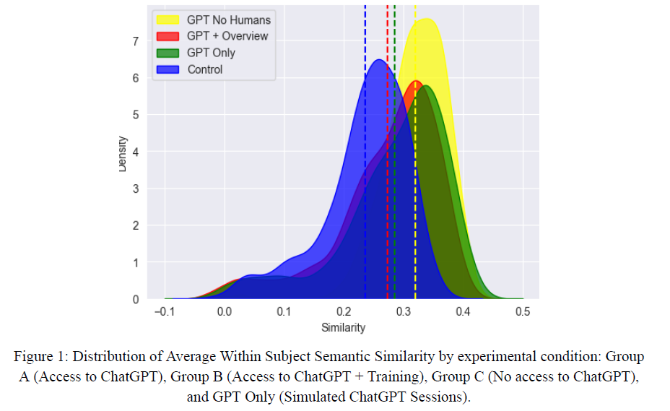
이러한 집단적 결과들이 기업의 관점에서는 ChatGPT의 중요한 한계(즉, 아이디어의 수렴 현상)를 암시하는 것처럼 보일 수 있지만, 그토록 중요한 결론에 도달하기 전에 여전히 답해야 할 질문들이 남아있습니다. ChatGPT에 접근한 피험자들의 아이디어 10개 전체 세트가 전반적으로 품질이 더 높고 변동성이 적다고 해서, 각 피험자가 낸 '최고의 아이디어(들)' 또한 이와 동일한 패턴을 따른다는 것을 의미하지는 않습니다. 더욱이, 우리는 모든 피험자를 동질적인(homogenous) 존재로 취급할 수 없습니다. 어떤 사람들은 아이디어의 질을 유지(또는 향상)하면서 변동성을 개선하기 위해 ChatGPT를 사용할 수도 있기 때문입니다. 따라서 어떤 유형의 피험자들이 잠재적으로 더 중복적인 아이디어를 도출하는 방향으로 밀려나는지 이해하는 것이 중요합니다. 이러한 다양한 가설들은 우리가 관찰한 현상 이면의 메커니즘과, 원하는 결과를 달성하기 위해 어떻게 개입해야 하는지에 대한 더 깊은 조사를 필요로 합니다.

부록 E. 켄타우로스 및 사이보그 프랙티스 (APPENDIX E. Centaur and Cyborg Practices)
많은 산업과 다양한 분석 작업의 유형에서, 논의는 더 이상 AI를 *도입할 것인가(whether to adopt)*의 문제가 아니라 AI를 *어떻게 사용할 것인가(how to use)*에 맞춰져 있습니다. 본 현장 실험은 지식 노동에서 인간이 어떻게, 그리고 언제 AI와 깊이 관여하는지에 대한 우리의 이해를 진전시킵니다. 244명의 전문 컨설턴트들이 AI를 사용하여 현실 세계의 분석 과제를 완료하는 지식 노동 과정을 연구함으로써, 우리는 인간이 이 들쭉날쭉한 최전선을 탐색하려고 시도함에 따라 새로운 인간-AI 협업 관행과 재구성이 나타나고 있음을 발견했습니다. 여기에서 우리는 우리가 관찰한 관행들의 유형을 상세히 설명하며, 이를 **'켄타우로스(Centaur)'**와 '사이보그(Cyborg)' 프랙티스(관행/행동 방식)로 개념화합니다.
켄타우로스 행동 (Centaur behavior). 반인반마의 신화 속 생물 이름을 딴 이 접근법은 인간과 기계가 긴밀하게 융합되어 전략적으로 노동을 분담하는 유사한 방식을 포함합니다. 이 전략을 사용하는 사용자는 AI 작업과 인간 작업 사이를 전환하며, 각 주체의 강점과 능력에 따라 책임을 할당합니다. 그들은 어떤 작업이 인간의 개입에 가장 적합한지, 어떤 작업이 AI에 의해 효율적으로 관리될 수 있는지 식별합니다. 최전선의 관점에서 볼 때, 이들은 최전선의 들쭉날쭉한 특성에 매우 잘 맞춰져 있습니다. 이들은 하위 작업을 생성형 AI(genAI)로 온전히 수행하는 것이 아니라, 작업의 핵심을 본인 또는 genAI가 수행하도록 하위 작업들을 분할합니다. 그럼에도 불구하고, 이들은 본인들이 주도하는 하위 작업이라도 그 산출물을 개선하기 위해 genAI를 사용합니다.
예를 들어, 1페이지(58페이지 그림 1 참조)는 사용자 BA1이 데이터 분석 및 권고안 생성(인간의 상대적 강점)에는 인간의 지식을 끌어쓰면서, 특정 글쓰기 작업(AI의 상대적 강점)에는 AI를 활용하는 켄타우로스 방식을 어떻게 적용했는지 보여줍니다. 구체적으로, BA1은 인간의 지식을 사용하여 권고안 및 관련 정보를 생성하는 작업을 완료한 다음, 메모 초안을 작성하기 위해 AI로 전환했습니다. BA1은 AI에게 다음과 같이 요청했습니다:
"당신은 회사의 세 가지 브랜드 중 하나인 '클레딩 맨(Kleding man)'의 수익 성장을 주도하려고 시도할 때, 회사가 어디에 집중해야 하는지 알려주기 위해 회사 CEO에게 메모를 쓰고 있습니다. 클레딩 맨의 수익 성장을 주도하는 데 초점을 맞춰야 하는 이유로 다음과 같은 사실들을 그에게 제공하고자 합니다..."
우리의 초기 켄타우로스 행동 분석에 따르면, 특정 행동들은 분석 과정의 특정한 시점에 사용되는 경향이 있습니다. 예를 들어, 분석 과정의 시작이나 끝에서 사용자 텍스트를 다듬는 AI의 강점을 활용하는 방식은 분석 과정을 설정하거나, 일반적인 정보나 방법을 확보하거나, 최종 결과물을 구조화하고 편집하는 데 도움을 받기 위해 사용되었습니다.
사이보그 행동 (Cyborg behavior). 기계의 구성 요소와 인간의 생물학이 매끄럽게 융합된 공상 과학 문학 속 하이브리드 존재의 이름을 딴 이 접근법은 정교한 통합(intricate integration)에 관한 것입니다. 사용자들은 여기서 genAI와 자신 사이에 명확한 노동 분업을 갖지 않습니다. 그들은 AI 능력의 최전선 그 자체에서 자신들의 노력을 AI와 얽히게 만듭니다. 이는 하위 작업 수준에서 나타나는데, 외부 관찰자가 볼 때 산출물이 인간에 의해 생성된 것인지 AI에 의해 생성된 것인지 그 경계를 짓기 어려울 정도로 하위 작업과 관련된 각각의 활동에서 인간과 AI가 밀접하게 협력했습니다.
예를 들어, 그림 2는 또 다른 사용자 BA3가 입력값을 제공하기 위해 자신의 전문적인 페르소나(컨설턴트)를 genAI에 부여하는 것을 보여줍니다. LLM은 방대한 폭의 데이터로 훈련되기 때문에, 페르소나를 부여하는 것은 AI를 특정한 데이터 집합으로 안내하는 데 사용될 수 있습니다. 이 예시에서 BA3는 AI의 이전 산출물에 응답하면서, 먼저 AI에게 편집 수정을 요청한 다음, 페르소나를 할당하여 AI에게 "질문에 답변하는 컨설턴트로 행동하라"고 지시했습니다.
우리는 아래 표 1에 우리가 식별한 켄타우로스와 사이보그 행동의 예시들을 자세히 설명합니다. 켄타우로스 행동은 작업 흐름 내내 각 하위 작업에 따라 인간과 AI 사이를 전환하기 위해 '인간 대비 생성형 AI의 현재 강점'에 대한 개인의 지식을 사용하는 것을 수반합니다(예시는 그림 1: 켄타우로스 방식 – 사용자의 강점에서 나온 입력값을 AI를 이용해 다듬기 참조). 사이보그 행동은 작업에서 AI와 인간의 산출물을 촘촘하게 통합하는 것을 수반합니다(예시는 그림 2: 사이보그 방식 – 작업물을 검증하고 편집 수정을 요청하는 데 AI 사용하기 참조). 표 1은 켄타우로스들이 사용하는 관행과 사이보그들이 사용하는 관행을 자세히 설명합니다.
우리의 분석은 하위 작업 수준에서 수행되었으며, 동일한 개인이 어떤 유형의 과제에는 켄타우로스 행동을 적용하고 다른 과제에는 사이보그 행동을 적용할 수도 있습니다. 우리의 초기 분석은 여러 요인이 이를 설명할 수 있음을 시사합니다. 특히 작업 영역(도메인)에 대한 기술 수준, 생성형 AI를 직접 다뤄본 경험의 정도, 그리고 인간과 AI의 관계에 대한 인식의 차이에 따라 사람들이 서로 다른 일련의 행동을 사용할 수 있는 것으로 보입니다. 우리는 이것의 구체적인 내용과 이러한 행동들이 성과에 미치는 영향 또한 상세히 조사하고 있습니다. 우리는 이러한 방식들 중 일부가 다른 방식들보다 이 들쭉날쭉한 최전선을 훨씬 더 우수하게 탐색하도록 해준다고 가정합니다.

표 1: 켄타우로스와 사이보그 방식 (Table 1: Centaur and Cyborg Practices)
 | 방식 및 설명 (Practices and Descriptions)
켄타우로스 방식 (Centaur Practices) | 사용자 본인 대비 생성형 AI의 현재 강점에 대한 지식을 바탕으로, 작업 흐름 전반에 걸쳐 과제의 각 모듈/하위 작업에 맞게 인간과 AI 사이를 전환함.  행동/방식의 예시 (실험 당시 AI의 상태를 고려):  • 문제 영역 매핑 (Mapping Problem domain): 인간이 자신의 하위 작업에 사용하기 위해 AI에게 문제 영역과 관련된 일반적인 정보를 요청함.  • 방법론 정보 수집 (Gathering methods information): 인간이 하위 작업을 해결하기 위해 적용하고 있는 방법론에 대한 구체적인 정보를 AI에게 요청함.  • 인간이 생성한 콘텐츠 다듬기 (Refining human generated content): 사용자가 직접 만든 산출물을 제공하고 이를 활용해 AI가 표현을 다듬도록 함.
사이보그 방식 (Cyborg Practices) | 전체 작업 흐름 전반에 걸친 각 하위 작업에 AI를 사용함. AI로부터 가장 유용한 산출물을 이끌어내는 방법에 대한 현재 지식을 바탕으로 원칙을 적용하거나, 더 나은 산출물에 도달하기 위해 지속적으로 AI에게 질문하고 실험함.  예시:  • 페르소나 부여 (Assigning a persona): AI에게 특정한 성격이나 캐릭터 유형을 시뮬레이션하도록 지시함.  • AI 산출물에 대한 편집 수정 요청 (Requesting editorial changes to AI output): AI가 생성한 산출물에 대해 AI에게 편집 수정을 요청함.  • 예시를 통한 학습 (Teaching through examples): AI에게 질문을 하기 전에 올바른 답변의 예시를 먼저 제공함.  • 작업의 모듈화 (Modularizing tasks): AI가 실행할 수 있도록 작업을 여러 하위 단계로 쪼갬.  • 검증 (Validating): AI에게 자신의 입력값, 분석 내용, 산출물을 확인해달라고 요청함.  • 논리 설명 요구 (Demanding logic explanation): AI에게 혼란스러운 산출물이나 왜 특정 권고를 했는지에 대한 설명을 요구함.  • 모순점 폭로 (Exposing Contradictions): 논리적 또는 사실적 불일치를 지적함.  • 정교화 (Elaborating): AI에게 흥미롭거나 예상치 못한 포인트에 대해 더 넓은 세부 사항과 뉘앙스를 가져오라고 요청함.  • 심층 탐색 지시 (Directing a Deep dive): AI에게 특정 데이터 포인트, 콘텐츠 또는 작업에 집중하도록 지시함.  • 사용자 본인의 데이터 추가 (Adding user’s own data): 산출물이 생성된 후 데이터를 추가하여 반복 사이클로 분석을 다시 수행하게 함.  • 반박 (Pushing back): 산출물에 동의하지 않고 AI에게 재고해 보라고 요청함.
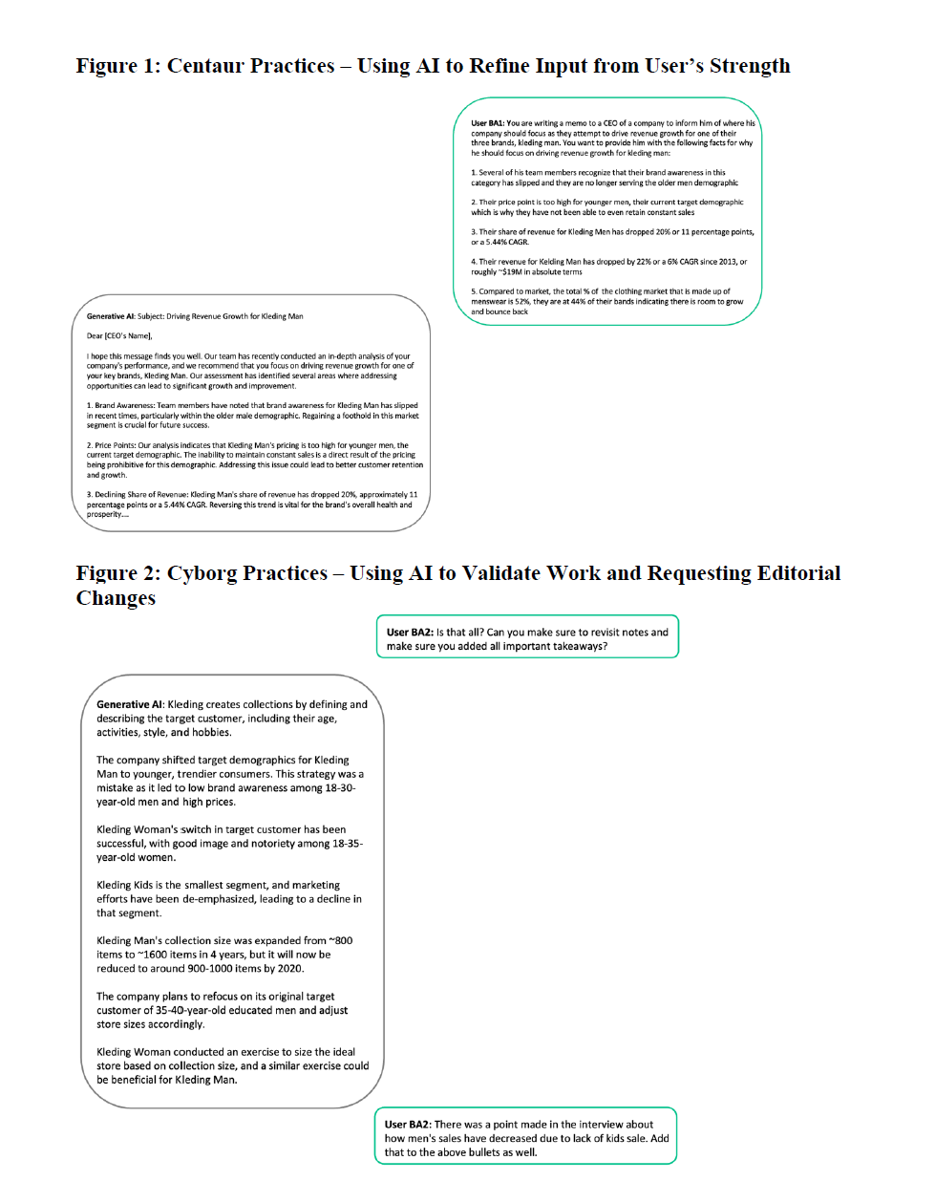
사용자 BA1 (User BA1): 당신은 회사의 세 가지 브랜드 중 하나인 '클레딩 맨(Kleding man)'의 수익 성장을 주도하려고 시도할 때, 회사가 어디에 집중해야 하는지 알려주기 위해 회사 CEO에게 메모를 쓰고 있습니다. 클레딩 맨의 수익 성장을 주도하는 데 초점을 맞춰야 하는 이유로 다음과 같은 사실들을 그에게 제공하고자 합니다:
- 팀의 여러 구성원들은 이 범주의 브랜드 인지도가 하락했으며, 더 이상 나이 든 남성 인구층을 만족시키지 못하고 있음을 인식하고 있습니다.
- 젊은 남성들을 위한 가격대가 너무 높습니다. 현재 타겟 인구층을 고려할 때 왜 그들이 지속적인 판매를 유지하지 못했는지 알 수 있습니다.
- 클레딩 맨의 매출 점유율이 20% 하락했습니다. 이는 11%포인트 하락 또는 5.44% CAGR(연평균 성장률) 하락에 해당합니다.
- 클레딩 맨의 수익이 2013년 이후 22% 하락했습니다. 이는 절대 금액으로 약 1,900만 달러이며 CAGR 6% 하락에 해당합니다.
- 시장과 비교할 때 남성복이 차지하는 의류 시장의 전체 점유율은 52%이며, 그들은 이 대역의 44%에 머물러 있어 브랜드가 성장하고 반등할 여지가 있습니다.
생성형 AI (Generative AI):
제목: 클레딩 맨의 매출 성장 주도하기
친애하는 [CEO 이름] 귀하,
이 메시지를 잘 받으시길 바랍니다. 우리 팀은 최근 회사의 성과에 대한 심층 분석을 수행했으며, 귀하의 핵심 브랜드 중 하나인 '클레딩 맨'의 매출 성장을 주도하는 데 집중할 것을 권고합니다. 우리의 평가 결과, 의미 있는 성장과 개선으로 이어질 수 있는 기회가 있는 몇 가지 영역을 확인했습니다.
- 브랜드 인지도: 팀 구성원들은 최근 들어, 특히 기존의 핵심 고객층이었던 고연령 남성 인구층 사이에서 클레딩 맨에 대한 브랜드 인지도가 하락했음을 확인했습니다. 미래의 성공을 위해 이 시장 세그먼트에서 발판을 다시 마련하는 것이 중요합니다.
- 가격 책정: 분석 결과, 클레딩 맨의 가격 책정이 젊은 남성층(현재 타겟 인구층)에게 너무 높은 것으로 나타났습니다. 일관된 판매를 유지하지 못하는 것은 이 인구층에게 접근하기 어려운 가격 책정의 직접적인 결과입니다. 이 문제를 해결하면 더 나은 고객 유지 및 성장으로 이어질 수 있습니다.
- 매출 점유율 하락: 클레딩 맨의 매출 점유율이 20% 하락했습니다. 이는 약 11%포인트 또는 5.44% CAGR 하락을 의미합니다. 이러한 추세를 역전시키는 것은 브랜드 전반의 건전성과 번영에 필수적입니다

사용자 BA2 (User BA2): 그게 전부인가요? 메모를 다시 확인해서 내가 추가한 중요한 핵심 내용(takeaways)이 다 포함되었는지 확인해 주시겠어요?

생성형 AI (Generative AI): 클레딩은 타겟 고객과 그들의 연령, 활동, 스타일, 취미를 정의하여 컬렉션을 제작합니다.
회사는 클레딩 맨의 타겟 인구층을 더 젊고 트렌디한 소비자로 전환했습니다. 그러나 18-30세 남성 사이에서 브랜드 인지도가 낮고 가격이 높아 이 전략은 실수였던 것으로 보입니다. 클레딩 우먼의 타겟 고객 전환은 성공적이었으며, 18-35세 여성 사이에서 좋은 이미지와 인지도를 갖추고 있습니다. 클레딩 키즈는 가장 작은 세그먼트이며, 마케팅 노력이 축소되어 해당 세그먼트의 감소로 이어졌습니다. 클레딩 맨의 컬렉션 규모는 4년 만에 ~800개 품목에서 ~1600개 품목으로 확대되었지만, 2020년까지 약 900-1000개 품목으로 줄어들 예정입니다. 회사는 당초 타겟 고객인 35-40세의 교육받은 남성에게 다시 초점을 맞추고 그에 따라 매장 규모를 조정할 계획입니다. 클레딩 우먼은 컬렉션 규모에 맞게 이상적인 매장 규모를 결정하는 연습(exercise)을 수행했으며, 클레딩 맨에도 유사한 연습이 유익할 수 있습니다.

사용자 BA2 (User BA2): 아동복 할인 부족으로 남성복 판매가 감소했다는 인터뷰 요점도 있었습니다. 해당 내용을 위의 글머리 기호(bullets)에도 추가해 주세요.

